TRƯỜNG ĐẠI HỌC CÔNG NGHỆ THÔNG TIN VÀ TRUYỀN THÔNG
KHOA CÔNG NGHỆ THÔNG TIN
-----***-----

BÁO CÁO TỔNG HỢP HỒ SƠ DỰ ÁN
HỌC PHẦN: ỨNG DỤNG TRÍ TUỆ NHÂN TẠO
ĐỀ TÀI:
HỆ THỐNG QUẢN LÝ TRUNG TÂM NGOẠI NGỮ
CÓ TÍCH HỢP TRÍ TUỆ NHÂN TẠO (AI)
(Hồ sơ kỹ thuật tổng hợp 7 giai đoạn phát triển phần mềm - SDLC)

Sinh viên thực hiện: | Đào Tùng Anh
Mã số sinh viên: | DTC245220035
Lớp sinh hoạt: | An Toàn Thông Tin (ATTT K23A)
Nhóm dự án: | Nhóm 42 (1 thành viên)
Giảng viên hướng dẫn: | Nguyễn Đình Dũng

THÁI NGUYÊN, NĂM 2026

LỜI NÓI ĐẦU
Báo cáo tổng hợp này trình bày toàn bộ hồ sơ kỹ thuật và kết quả phát triển đề tài "Hệ thống quản lý trung tâm ngoại ngữ có tích hợp AI" của sinh viên Đào Tùng Anh (Nhóm 42) thuộc học phần Ứng dụng Trí tuệ Nhân tạo tại Trường Đại học Công nghệ Thông tin và Truyền thông (ICTU).
Hệ thống giải quyết bài toán quản trị toàn diện cho một trung tâm đào tạo ngoại ngữ hiện đại bao gồm quản lý học viên, khóa học, lớp học, giáo viên, lịch học, đăng ký, học phí, điểm danh và kết quả học tập theo 4 nhóm vai trò (Admin, Tư vấn viên, Giáo viên, Học viên). Điểm đột phá của hệ thống là việc tích hợp trực tiếp 3 chức năng Trí tuệ Nhân tạo tạo sinh (Generative AI) sử dụng Google Gemini API: (1) AI tư vấn lớp học phù hợp theo trình độ và lịch rảnh; (2) AI tự động sinh bài luyện tập trắc nghiệm ngắn theo chủ đề và chuẩn CEFR; (3) AI phân tích và tóm tắt tiến độ học tập kèm gợi ý hành động cải thiện cho học viên.
Hồ sơ báo cáo được hợp nhất chuẩn xác từ 7 tài liệu phát triển phần mềm (SDLC) đã được thực hiện và kiểm thử hoàn tất trong 9 tuần:
MỤC LỤC TỔNG HỢP HỒ SƠ DỰ ÁN (7 PHẦN KỸ THUẬT)
PHẦN 1: KẾ HOẠCH THỰC HIỆN DỰ ÁN (PROJECT PLAN) | Kế hoạch chi tiết 9 tuần (27/07/2026 - 27/09/2026) theo vòng đời SDLC, phân công công việc và lộ trình tích hợp AI.
PHẦN 2: THU THẬP VÀ LÀM RÕ YÊU CẦU CỦA ỨNG DỤNG (REQUIREMENTS Q&A) | 12 câu hỏi làm rõ nghiệp vụ, danh mục 14 yêu cầu chức năng (FR01-FR14), 8 yêu cầu phi chức năng (NFR01-NFR08) và sơ đồ phân rã chức năng.
PHẦN 3: ĐẶC TẢ YÊU CẦU ỨNG DỤNG - SRS V1.0 (SOFTWARE REQUIREMENTS SPECIFICATION) | Đặc tả chi tiết 16 Use Case (UC001-UC016) kèm biểu đồ Activity và Sequence; Ma trận truy vết RTM, 36 quy tắc nghiệp vụ (BR) và 32 ràng buộc thiết kế (DC).
PHẦN 4: THIẾT KẾ HƯỚNG ĐỐI TƯỢNG - MÔ HÌNH LỚP (OBJECT-ORIENTED DESIGN) | Sơ đồ Class Diagram tổng thể, đặc tả chi tiết 12 lớp đối tượng nghiệp vụ & dịch vụ AI (AIService) và bảng quan hệ giữa các lớp.
PHẦN 5: PHÂN LUỒNG MÀN HÌNH (SCREEN FLOW) & THIẾT KẾ CƠ SỞ DỮ LIỆU | Sơ đồ phân luồng màn hình 4 vai trò, Sơ đồ thực thể liên kết (ERD) hoàn chỉnh và 34 ràng buộc toàn vẹn cơ sở dữ liệu quan hệ.
PHẦN 6: KIỂM THỬ CHỨC NĂNG ỨNG DỤNG (FUNCTIONAL TESTING & TEST REPORT) | Tài nguyên kiểm thử, 18 kịch bản kiểm thử (Test Cases) bao phủ xác thực, CRUD, nghiệp vụ và 3 chức năng AI; biên bản kết quả nghiệm thu đạt 100% Pass.
PHẦN 7: TÀI LIỆU HƯỚNG DẪN SỬ DỤNG HỆ THỐNG (USER GUIDE - V1.0) | Cấu hình môi trường phần cứng/phần mềm, hướng dẫn thao tác chi tiết giao diện cho Quản trị viên, Tư vấn viên, Giáo viên và Học viên.

PHẦN 1: KẾ HOẠCH THỰC HIỆN DỰ ÁN (PROJECT PLAN)
KẾ HOẠCH THỰC HIỆN – PHÁT TRIỂN ỨNG DỤNG CHUYÊN SÂU
Nhóm 42 - Thành viên nhóm:
Đào Tùng Anh (Nhóm trưởng)
Tên ứng dụng: Hệ thống quản lý trung tâm ngoại ngữ có tích hợp AI
Thời gian thực hiện: Từ 27/07/2026 đến 27/09/2026 (9 tuần)

Kế hoạch chi tiết:
Tuần | Thời gian | Công việc | Thành viên thực hiện | Ghi chú
Tuần 01 | 27/07/2026 - 02/08/2026 | Khảo sát bài toán Hệ thống quản lý trung tâm ngoại ngữ có tích hợp AI | Đào Tùng Anh
Tuần 01 | 27/07/2026 - 02/08/2026 | Xác định đối tượng người dùng (Admin, Tư vấn viên, Giáo viên, Học viên) | Đào Tùng Anh
Tuần 01 | 27/07/2026 - 02/08/2026 | Lập danh sách câu hỏi thu thập, làm rõ yêu cầu | Đào Tùng Anh
Tuần 01 | 27/07/2026 - 02/08/2026 | Xác định chức năng quản lý và chức năng AI | Đào Tùng Anh | Dùng AI phân tích
Tuần 01 | 27/07/2026 - 02/08/2026 | Chọn công nghệ (FastAPI, SQLite, Gemini API) | Đào Tùng Anh
Tuần 02 | 03/08/2026 - 09/08/2026 | Xây dựng sơ đồ phân cấp chức năng | Đào Tùng Anh
Tuần 02 | 03/08/2026 - 09/08/2026 | Vẽ mô hình Use case tổng quát | Đào Tùng Anh
Tuần 02 | 03/08/2026 - 09/08/2026 | Viết đặc tả Use case nhóm quản lý | Đào Tùng Anh
Tuần 02 | 03/08/2026 - 09/08/2026 | Viết đặc tả Use case nhóm AI | Đào Tùng Anh
Tuần 02 | 03/08/2026 - 09/08/2026 | Vẽ Activity, Sequence Diagram | Đào Tùng Anh
Tuần 03 | 10/08/2026 - 16/08/2026 | Thiết kế CSDL quan hệ (ERD) | Đào Tùng Anh
Tuần 03 | 10/08/2026 - 16/08/2026 | Xác định các ràng buộc toàn vẹn | Đào Tùng Anh
Tuần 03 | 10/08/2026 - 16/08/2026 | Thiết kế Screen Flow | Đào Tùng Anh
Tuần 03 | 10/08/2026 - 16/08/2026 | Thiết kế giao diện các màn hình chính | Đào Tùng Anh
Tuần 03 | 10/08/2026 - 16/08/2026 | Rà soát thiết kế CSDL và màn hình | Đào Tùng Anh
Tuần 04 | 17/08/2026 - 23/08/2026 | Thiết kế mô hình lớp (Class Diagram) | Đào Tùng Anh
Tuần 04 | 17/08/2026 - 23/08/2026 | Đặc tả thuộc tính, phương thức các lớp | Đào Tùng Anh
Tuần 04 | 17/08/2026 - 23/08/2026 | Thiết kế module AI và prompt tư vấn lớp | Đào Tùng Anh
Tuần 04 | 17/08/2026 - 23/08/2026 | Thiết kế prompt sinh bài luyện tập, tóm tắt tiến độ | Đào Tùng Anh
Tuần 04 | 17/08/2026 - 23/08/2026 | Chốt thiết kế, chuẩn bị lập trình | Đào Tùng Anh
Tuần 05 | 24/08/2026 - 30/08/2026 | Dựng khung dự án, tạo CSDL SQLite | Đào Tùng Anh
Tuần 05 | 24/08/2026 - 30/08/2026 | Lập trình đăng nhập và phân quyền | Đào Tùng Anh
Tuần 05 | 24/08/2026 - 30/08/2026 | Lập trình CRUD học viên và hồ sơ trình độ | Đào Tùng Anh | Dùng AI sinh code
Tuần 05 | 24/08/2026 - 30/08/2026 | Lập trình CRUD giáo viên | Đào Tùng Anh
Tuần 05 | 24/08/2026 - 30/08/2026 | Lập trình CRUD khóa học | Đào Tùng Anh
Tuần 05 | 24/08/2026 - 30/08/2026 | Lập trình CRUD lớp học và lịch học | Đào Tùng Anh | Debug xung đột lịch
Tuần 06 | 31/08/2026 - 06/09/2026 | Lập trình phân công giáo viên vào lớp | Đào Tùng Anh
Tuần 06 | 31/08/2026 - 06/09/2026 | Lập trình đăng ký học và thu học phí | Đào Tùng Anh
Tuần 06 | 31/08/2026 - 06/09/2026 | Lập trình điểm danh | Đào Tùng Anh
Tuần 06 | 31/08/2026 - 06/09/2026 | Lập trình ghi nhận kết quả học tập | Đào Tùng Anh
Tuần 06 | 31/08/2026 - 06/09/2026 | Lập trình tra cứu và thống kê (sĩ số, doanh thu, tỷ lệ hoàn thành) | Đào Tùng Anh
Tuần 07 | 07/09/2026 - 13/09/2026 | Tích hợp Gemini API, bảo mật API Key | Đào Tùng Anh
Tuần 07 | 07/09/2026 - 13/09/2026 | Lập trình AI tư vấn lớp theo trình độ, lịch rảnh | Đào Tùng Anh
Tuần 07 | 07/09/2026 - 13/09/2026 | Lập trình AI sinh bài luyện tập ngắn | Đào Tùng Anh
Tuần 07 | 07/09/2026 - 13/09/2026 | Lập trình AI tóm tắt tiến độ học tập | Đào Tùng Anh
Tuần 07 | 07/09/2026 - 13/09/2026 | Xử lý lỗi và cơ chế retry khi gọi API | Đào Tùng Anh
Tuần 08 | 14/09/2026 - 20/09/2026 | Lập kế hoạch và viết test case | Đào Tùng Anh
Tuần 08 | 14/09/2026 - 20/09/2026 | Kiểm thử đăng ký lớp, học phí | Đào Tùng Anh
Tuần 08 | 14/09/2026 - 20/09/2026 | Kiểm thử điểm danh | Đào Tùng Anh
Tuần 08 | 14/09/2026 - 20/09/2026 | Kiểm thử chức năng AI (kể cả trình độ không rõ) | Đào Tùng Anh
Tuần 08 | 14/09/2026 - 20/09/2026 | Sửa lỗi và lập báo cáo kết quả test | Đào Tùng Anh
Tuần 09 | 21/09/2026 - 27/09/2026 | Viết tài liệu hướng dẫn sử dụng | Đào Tùng Anh
Tuần 09 | 21/09/2026 - 27/09/2026 | Hoàn thiện tài liệu SRS và thiết kế | Đào Tùng Anh
Tuần 09 | 21/09/2026 - 27/09/2026 | Đánh giá chất lượng AI | Đào Tùng Anh
Tuần 09 | 21/09/2026 - 27/09/2026 | Làm báo cáo và slide thuyết trình | Đào Tùng Anh
Tuần 09 | 21/09/2026 - 27/09/2026 | Demo thử và nộp bài | Đào Tùng Anh

PHẦN 2: THU THẬP VÀ LÀM RÕ YÊU CẦU CỦA ỨNG DỤNG (REQUIREMENTS Q&A)
THU THẬP, LÀM RÕ YÊU CẦU CỦA ỨNG DỤNG
Nhóm 42 - Thành viên nhóm
Đào Tùng Anh
Tên ứng dụng: Hệ thống quản lý trung tâm ngoại ngữ có tích hợp AI.
Thời gian thực hiện: Từ 27/07/2026 đến 27/09/2026 (9 tuần)

Yêu cầu chức năng của một hệ thống là quan trọng vì yêu cầu cung cấp các cơ sở cho tất cả công việc phát triển hệ thống sau đó.

- Danh sách các câu hỏi khi thu thập và làm rõ yêu cầu của ứng dụng
STT | Câu hỏi | Trả lời | Ghi chú
- 1 | Hệ thống phục vụ những đối tượng người dùng nào? | 4 đối tượng: Admin (Quản lý), Tư vấn viên, Giáo viên, Học viên. | Phân quyền vai trò
- 2 | Quy trình tuyển sinh và xếp lớp diễn ra thế nào? | Tư vấn viên nhập thông tin học viên → AI gợi ý lớp theo trình độ và lịch rảnh → Đăng ký lớp → Thu học phí. | Nghiệp vụ cốt lõi
- 3 | Hệ thống cần quản lý những dữ liệu nào? | Học viên, khóa học, lớp, giáo viên, lịch học, học phí, điểm danh, kết quả học tập. | Dữ liệu chính
- 4 | Học phí được quản lý ra sao? | Lưu hóa đơn, số tiền đã nộp, công nợ; tra cứu theo học viên hoặc lớp. | Quản lý tài chính
- 5 | Giáo viên thao tác gì trên hệ thống? | Xem lớp được phân công, xem lịch dạy, điểm danh, nhập kết quả học tập, xem tiến độ học viên. | Nghiệp vụ giảng dạy
- 6 | Học viên thao tác gì trên hệ thống? | Xem lịch học, học phí, kết quả học tập; làm bài luyện tập AI sinh; xem tóm tắt tiến độ. | Nghiệp vụ học tập
- 7 | Hệ thống cần những báo cáo, thống kê nào? | Sĩ số theo lớp, doanh thu, tỷ lệ hoàn thành khóa. | Hỗ trợ quản lý
- 8 | Các chức năng AI đóng vai trò gì? | (1) Tư vấn lớp phù hợp. (2) Sinh bài luyện tập ngắn theo chủ đề, trình độ. (3) Tóm tắt tiến độ học tập. | AI hỗ trợ
- 9 | Nếu học viên chưa rõ trình độ thì AI xử lý sao? | Hệ thống gợi ý lớp trình độ cơ bản và đề nghị làm bài đánh giá đầu vào, không tự suy đoán trình độ. | Trường hợp đặc biệt
- 10 | AI có được gợi ý lớp không có trong hệ thống không? | Không. AI chỉ gợi ý lớp có trong dữ liệu và không cam kết kết quả học tập. | Kiểm soát AI
- 11 | Ràng buộc bảo mật với tính năng AI là gì? | Bảo mật API Key; chỉ gửi trình độ, lịch rảnh, danh sách lớp cho AI, không gửi thông tin nhạy cảm cá nhân. | An toàn dữ liệu
- 12 | Khi AI bị lỗi hoặc quá tải thì sao? | Tự động thử lại tối đa 3 lần, nếu vẫn lỗi thì báo thông điệp thân thiện, các chức năng quản lý vẫn dùng bình thường. | Độ ổn định

- Yêu cầu chức năng/phi chức năng của ứng dụng
Mã | Nhóm | Yêu cầu | Người dùng
FR01 | Tài khoản | Đăng nhập, đăng xuất, phân quyền theo vai trò | Tất cả
FR02 | Học viên | Thêm, sửa, xóa, tìm kiếm học viên; quản lý hồ sơ trình độ | Admin, Tư vấn viên
FR03 | Khóa học | Thêm, sửa, xóa khóa học (tên, trình độ, học phí, thời lượng) | Admin
FR04 | Lớp học | Tạo lớp, đặt lịch học, đặt sĩ số tối đa, kiểm tra trùng lịch | Admin
FR05 | Giáo viên | Quản lý hồ sơ giáo viên, phân công giáo viên vào lớp | Admin
FR06 | Đăng ký học | Đăng ký học viên vào lớp, kiểm tra lớp còn chỗ | Tư vấn viên
FR07 | Học phí | Ghi nhận thanh toán, theo dõi số đã nộp và công nợ | Admin, Tư vấn viên
FR08 | Điểm danh | Giáo viên điểm danh theo buổi học | Giáo viên
FR09 | Kết quả học tập | Nhập, xem điểm và nhận xét của học viên | Giáo viên, Học viên
FR10 | Tra cứu | Tra cứu lịch học, lớp, học phí | Tất cả (theo quyền)
FR11 | Thống kê | Thống kê sĩ số, doanh thu, tỷ lệ hoàn thành khóa | Admin
FR12 | AI tư vấn lớp | Gợi ý lớp phù hợp theo trình độ và lịch rảnh | Tư vấn viên
FR13 | AI sinh bài luyện tập | Sinh bài luyện tập ngắn theo chủ đề và trình độ | Giáo viên, Học viên
FR14 | AI tóm tắt | AI tóm tắt tiến độ học tập của học viên | Học viên

- Sơ đồ phân rã của ứng dụng
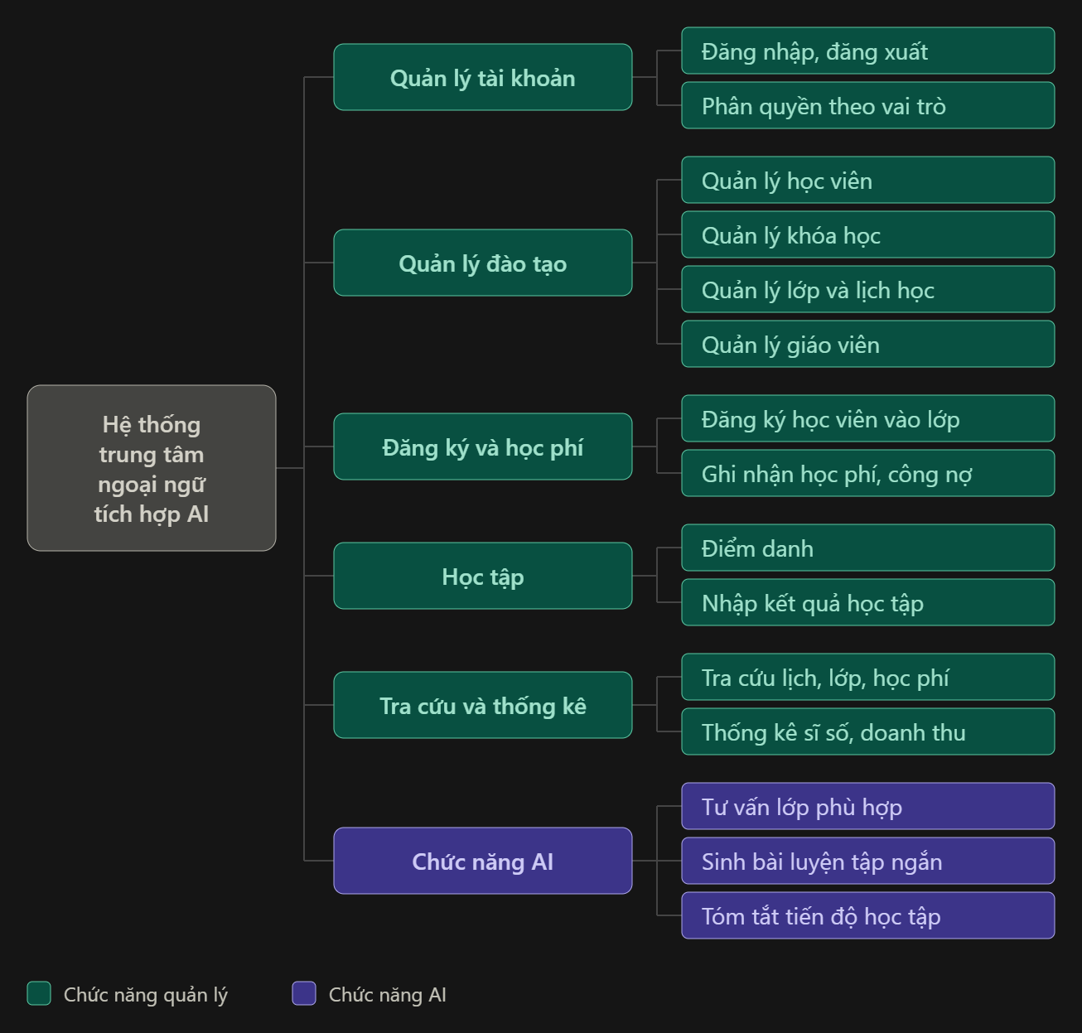

Mã | Nhóm | Yêu cầu
NFR01 | Bảo mật | Mật khẩu lưu dạng băm; API Key lưu trong biến môi trường, không đưa vào mã nguồn
NFR02 | Bảo mật | Phân quyền chặt: mỗi vai trò chỉ truy cập chức năng của mình
NFR03 | Quyền riêng tư | Chỉ gửi trình độ, lịch rảnh, dữ liệu lớp cho AI; không gửi họ tên, SĐT
NFR04 | Hiệu năng | Chức năng quản lý phản hồi dưới 2 giây; chức năng AI dưới 15 giây
NFR05 | Ổn định | Retry tối đa 3 lần khi AI lỗi; lỗi AI không làm hỏng chức năng quản lý
NFR06 | Chính xác AI | AI chỉ gợi ý lớp có trong CSDL, không cam kết kết quả học tập
NFR07 | Giao diện | Giao diện web tiếng Việt, dễ dùng, chạy được trên trình duyệt phổ biến
NFR08 | Công nghệ | Backend FastAPI, CSDL SQLite, giao diện HTML, AI qua Gemini API

PHẦN 3: ĐẶC TẢ YÊU CẦU ỨNG DỤNG - SRS V1.0

Contents
1. GIỚI THIỆU CHUNG 2
1.1 Mục đích 2
1.2 Phạm vi 2
1.3 Các định nghĩa, thuật ngữ, từ viết tắt 3
STT 3
Thuật ngữ / Từ viết tắt 3
Giải thích 3
Ghi chú 3
1 3
SRS 3
Software Requirements Specification – Đặc tả yêu cầu phần mềm 3
2 3
UC 3
Use Case – Ca sử dụng 3
3 3
AI 3
Artificial Intelligence – Trí tuệ nhân tạo 3
4 3
LLM 3
Large Language Model – Mô hình ngôn ngữ lớn 3
5 3
GenAI 3
Generative AI – AI sinh nội dung 3
6 3
API 3
Application Programming Interface – Giao diện lập trình ứng dụng 3
7 3
CRUD 3
Create – Read – Update – Delete (Thêm, đọc, sửa, xóa) 3
8 3
ERD 3
Entity Relationship Diagram – Sơ đồ thực thể liên kết 3
9 3
SDLC 3
Software Development Life Cycle – Vòng đời phát triển phần mềm 3
10 3
Học viên 3
Người đăng ký học tại trung tâm 3
11 3
Trình độ 3
Cấp độ ngoại ngữ của học viên (A1, A2, B1, B2, C1, C2 hoặc tương đương) 3
12 3
Lịch rảnh 3
Khung thời gian học viên có thể tham gia lớp học 3
13 3
Tư vấn viên 3
Nhân viên tư vấn khóa học, lớp học cho học viên 3
1.4 Tài liệu tham khảo 4
2. MÔ TẢ TỔNG QUAN ỨNG DỤNG 5
2.1 Mô hình Use case tổng quát 5
2.2 Danh sách các tác nhân và mô tả 7
2.3 Danh sách Use case và mô tả 7
2.4 Các điều kiện phụ thuộc 9
Thành phần 10
Cấu hình tối thiểu 10
Khuyến nghị 10
CPU 10
Intel Core i5 2.3 GHz 10
Intel Core i5 / AMD Ryzen 5 trở lên 10
RAM 10
8 GB 10
8–16 GB 10
Ổ cứng 10
360 GB 10
SSD 256 GB trở lên 10
Kiến trúc 10
64-bit 10
64-bit 10
Mạng 10
Có kết nối LAN/Internet 10
Internet ổn định để gọi Gemini API 10
3. ĐẶC TẢ CÁC YÊU CẦU CHỨC NĂNG (FUNCTIONAL) 11
3.1 UC001_Tên use case 11
3.1.1 Mô tả use case UC001 11
3.1.2 Biểu đồ 12
3.2 UC002_Đăng xuất 13
3.2.1 Mô tả use case UC002 13
3.2.2 Biểu đồ 14
Biểu đồ hoạt động: 14
Biểu đồ tuần tự: 15
3.3 UC003_Phân quyền theo vai trò 15
3.3.1 Mô tả use case UC003 15
Biểu đồ hoạt động: 16
Biểu đồ tuần tự: 17
3.4 UC004_Quản lý học viên 17
3.4.1 Mô tả use case UC004 17
3.5 UC005_Quản lý khóa học 20
3.5.1 Mô tả use case UC005 20
3.6. UC006_Quản lý lớp học và lịch học 22
3.6.1 Mô tả use case UC006 22
3.6.2. Biểu đồ 23
3.7. Mô tả use case UC007 24
3.8 UC008_Đăng ký học viên vào lớp 26
4. CÁC THÔNG TIN HỖ TRỢ KHÁC 54
4.1 Yêu cầu phi chức năng (NFR) 54
4.2 Ma trận truy vết yêu cầu (Requirements Traceability Matrix) 56
4.2.1 Ma trận FR – UC 56
4.2.2 Ma trận UC – NFR liên quan 57
4.2.3 Ma trận FR – Test case (dự kiến) 57
4.3 Quy tắc nghiệp vụ 58
4.4 Ràng buộc thiết kế 61
4.4.1 Ràng buộc về công nghệ 61
4.4.2 Ràng buộc về kiến trúc 62
4.4.3 Ràng buộc về dữ liệu 62
4.4.4 Ràng buộc về bảo mật 63
4.4.5 Ràng buộc về môi trường triển khai 63
4.4.6 Ràng buộc về tiến độ & phạm vi 63

GIỚI THIỆU CHUNG

Mục đích
Tài liệu Đặc tả Yêu cầu Ứng dụng (SRS) này mô tả đầy đủ và toàn diện các yêu cầu của Hệ thống quản lý trung tâm ngoại ngữ có tích hợp AI, bao gồm:
- Các yêu cầu chức năng (quản lý học viên, khóa học, lớp, giáo viên, lịch học, học phí, điểm danh, kết quả học tập).
- Các yêu cầu chức năng AI (tư vấn lớp, sinh bài luyện tập, tóm tắt tiến độ).
- Các yêu cầu phi chức năng, ràng buộc thiết kế và điều kiện kỹ thuật.
Tài liệu là cơ sở để:
- Nhóm phát triển thiết kế, lập trình và kiểm thử hệ thống.
- Giảng viên hướng dẫn đánh giá mức độ hoàn thành của dự án.
- Các bên liên quan thống nhất phạm vi và mục tiêu của ứng dụng.

Phạm vi
Ứng dụng là một hệ thống web phục vụ công tác quản lý và vận hành của một trung tâm ngoại ngữ quy mô vừa và nhỏ, gồm các phân hệ chính:
- Phân hệ quản lý: quản lý học viên, khóa học, lớp học, lịch học, giáo viên, đăng ký học, học phí, điểm danh, kết quả học tập, tra cứu và thống kê.
- Phân hệ AI: tư vấn lớp phù hợp theo trình độ và lịch rảnh, sinh bài luyện tập ngắn theo chủ đề/trình độ, tóm tắt tiến độ học tập của học viên.
- Phân hệ xác thực và phân quyền: 4 nhóm người dùng gồm Quản trị viên, Tư vấn viên, Giáo viên và Học viên.
Đối tượng phục vụ:
- Trực tiếp: cán bộ quản lý trung tâm, tư vấn viên, giáo viên, học viên.
- Gián tiếp: phụ huynh (thông qua học viên), ban giám đốc trung tâm (thông qua báo cáo thống kê).

Các định nghĩa, thuật ngữ, từ viết tắt
STT | Thuật ngữ / Từ viết tắt | Giải thích | Ghi chú
1 | SRS | Software Requirements Specification – Đặc tả yêu cầu phần mềm
2 | UC | Use Case – Ca sử dụng
3 | AI | Artificial Intelligence – Trí tuệ nhân tạo
4 | LLM | Large Language Model – Mô hình ngôn ngữ lớn
5 | GenAI | Generative AI – AI sinh nội dung
6 | API | Application Programming Interface – Giao diện lập trình ứng dụng
7 | CRUD | Create – Read – Update – Delete (Thêm, đọc, sửa, xóa)
8 | ERD | Entity Relationship Diagram – Sơ đồ thực thể liên kết
9 | SDLC | Software Development Life Cycle – Vòng đời phát triển phần mềm
10 | Học viên | Người đăng ký học tại trung tâm
11 | Trình độ | Cấp độ ngoại ngữ của học viên (A1, A2, B1, B2, C1, C2 hoặc tương đương)
12 | Lịch rảnh | Khung thời gian học viên có thể tham gia lớp học
13 | Tư vấn viên | Nhân viên tư vấn khóa học, lớp học cho học viên

Tài liệu tham khảo
STT | Tên tài liệu | Ghi chú
1 | Đề bài dự án môn Ứng dụng Trí tuệ Nhân tạo | Do giảng viên cung cấp
2 | Kế hoạch chi tiết dự án (01_GenAI_SoftwareDevelopment_project-plan) | Nhóm thực hiện
3 | Thu thập, làm rõ yêu cầu của ứng dụng (02_GenAI_SoftwareDevelopment_requirements-qa) | Nhóm thực hiện
4 | Tài liệu hướng dẫn sử dụng AI trong SDLC | Giảng viên cung cấp
5 | Chuẩn CEFR về đánh giá trình độ ngoại ngữ | Tham khảo
6 | Tài liệu hướng dẫn sử dụng ứng dụng (07_GenAI_SoftwareDevelopment_user-guide) | Mẫu của giảng viên

MÔ TẢ TỔNG QUAN ỨNG DỤNG

Mô hình Use case tổng quát
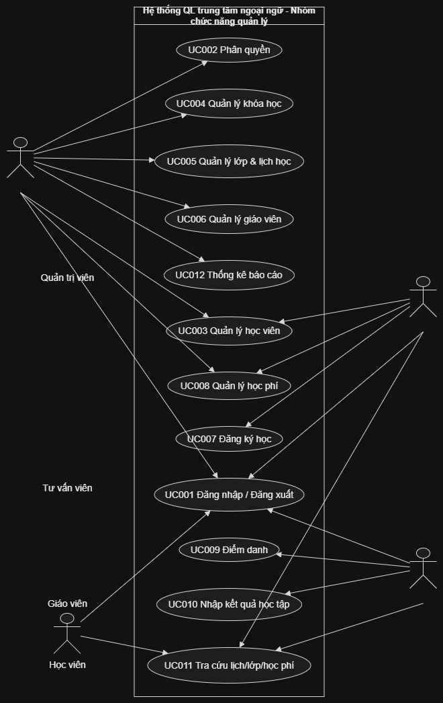

Danh sách các tác nhân và mô tả
STT | Tác nhân | Mô tả tác nhân | Ghi chú
1 | Quản trị viên (Admin) | Quản lý toàn bộ hệ thống: tài khoản, phân quyền, học viên, khóa học, lớp học, lịch học, giáo viên, học phí, thống kê báo cáo. Có toàn quyền trên phân hệ quản lý. | Vai trò cao nhất
2 | Tư vấn viên | Tiếp nhận thông tin học viên, sử dụng AI để gợi ý lớp phù hợp theo trình độ và lịch rảnh; đăng ký học viên vào lớp; ghi nhận thanh toán học phí; tra cứu lịch học, lớp, học phí. | Nghiệp vụ cốt lõi
3 | Giáo viên | Xem lớp được phân công, xem lịch dạy; điểm danh học viên theo buổi; nhập điểm và nhận xét kết quả học tập; sử dụng AI sinh bài luyện tập cho học viên. | Nghiệp vụ giảng dạy
4 | Học viên | Xem lịch học, học phí, kết quả học tập của bản thân; làm bài luyện tập do AI sinh; xem tóm tắt tiến độ học tập. | Nghiệp vụ học tập

Danh sách Use case và mô tả
ID | Tên Use case | Mô tả ngắn gọn | Chức năng | Ghi chú
UC001 | Đăng nhập | Người dùng đăng nhập bằng tài khoản được cấp, hệ thống xác thực và cấp phiên làm việc. | FR01 | Tất cả actor
UC002 | Đăng xuất | Người dùng kết thúc phiên làm việc, hệ thống hủy phiên và quay về màn hình đăng nhập. | FR01 | Tất cả actor
UC003 | Phân quyền theo vai trò | Hệ thống giới hạn chức năng hiển thị theo vai trò (Admin / Tư vấn viên / Giáo viên / Học viên). | FR01 | Admin cấu hình
UC004 | Quản lý học viên | Thêm, sửa, xóa, tìm kiếm học viên; quản lý hồ sơ trình độ ngoại ngữ của học viên. | FR02 | Admin + TVV
UC005 | Quản lý khóa học | Thêm, sửa, xóa khóa học (tên khóa, trình độ, học phí, thời lượng). | FR03 | Admin
UC006 | Quản lý lớp học và lịch học | Tạo lớp, đặt lịch học, sĩ số tối đa; kiểm tra trùng lịch giáo viên và phòng học. | FR04 | Admin
UC007 | Quản lý giáo viên và phân công | Quản lý hồ sơ giáo viên; phân công giáo viên vào lớp giảng dạy. | FR05 | Admin
UC008 | Đăng ký học viên vào lớp | Đăng ký học viên vào lớp, kiểm tra lớp còn chỗ, ghi nhận vào danh sách lớp. | FR06 | Tư vấn viên
UC009 | Quản lý học phí | Ghi nhận thanh toán, theo dõi số tiền đã nộp và công nợ của học viên theo hóa đơn. | FR07 | Admin + TVV
UC010 | Điểm danh | Giáo viên điểm danh học viên theo từng buổi học (có mặt / vắng / trễ). | FR08 | Giáo viên
UC011 | Nhập kết quả học tập | Nhập điểm và nhận xét kết quả học tập của học viên sau khóa học. | FR09 | GV + HV (xem)
UC012 | Tra cứu lịch học, lớp, học phí | Tra cứu lịch học, thông tin lớp, học phí theo quyền của từng vai trò. | FR10 | Tất cả actor
UC013 | Thống kê báo cáo | Thống kê sĩ số theo lớp, doanh thu, tỷ lệ hoàn thành khóa học. | FR11 | Admin
UC014 | AI tư vấn lớp | Dựa vào trình độ và lịch rảnh của học viên, AI gợi ý lớp phù hợp trong danh sách lớp hiện có. | FR12 | Tư vấn viên
UC015 | AI sinh bài luyện tập ngắn | Sinh bài luyện tập ngắn theo chủ đề và trình độ của học viên. | FR13 | GV + HV
UC016 | AI tóm tắt tiến độ học tập | Tóm tắt tiến độ học tập của học viên dựa trên điểm danh, điểm số, kết quả. | FR14 | Tự bổ sung

Các điều kiện phụ thuộc
  - Cấu hình tối thiểu:
Thành phần | Cấu hình tối thiểu | Khuyến nghị
CPU | Intel Core i5 2.3 GHz | Intel Core i5 / AMD Ryzen 5 trở lên
RAM | 8 GB | 8–16 GB
Ổ cứng | 360 GB | SSD 256 GB trở lên
Kiến trúc | 64-bit | 64-bit
Mạng | Có kết nối LAN/Internet | Internet ổn định để gọi Gemini API

  - Phần mềm và công cụ phát triển
STT | Thành phần | Công nghệ / Phiên bản | Vai trò
1 | IDE / Editor | VS Code / PyCharm | Phát triển mã nguồn
2 | Ngôn ngữ backend | Python 3.10+ | Lập trình server
3 | Framework backend | FastAPI | Xây dựng REST API
4 | CSDL | SQLite | Lưu trữ dữ liệu
5 | ORM | SQLAlchemy | Ánh xạ đối tượng – quan hệ
6 | Frontend | HTML/CSS/JavaScript (Jinja2 template) | Giao diện người dùng
7 | AI Engine | Google Gemini API (hoặc Ollama local) | Sinh nội dung AI
8 | Công cụ kiểm thử | pytest, Postman | Kiểm thử chức năng & API
9 | Quản lý mã nguồn | Git / GitHub | Quản lý phiên bản
10 | Hệ điều hành | Windows 10/11, Linux, macOS | Môi trường chạy

  - Điều kiện kỹ thuật khác
STT | Điều kiện | Mô tả
1 | Kết nối Internet | Cần thiết để gọi Gemini API. Nếu không có mạng, dùng phương án dự phòng Ollama local.
2 | API Key bảo mật | API Key của Gemini lưu trong biến môi trường .env, không đưa vào mã nguồn (theo NFR01).
3 | Trình duyệt hỗ trợ | Chrome, Edge, Firefox phiên bản mới nhất.
4 | Bảo mật dữ liệu AI | Dữ liệu gửi lên AI chỉ gồm: trình độ, lịch rảnh, danh sách lớp — không gửi họ tên, SĐT, thông tin nhạy cảm (theo NFR03).
5 | Dữ liệu mẫu | Cần có ít nhất 3 khóa học, 5 lớp, 4 giáo viên, 10 học viên để demo AI.
6 | Tài khoản mẫu | Có tài khoản cho 4 vai trò (Admin, TVV, GV, HV) để test phân quyền.

ĐẶC TẢ CÁC YÊU CẦU CHỨC NĂNG (FUNCTIONAL)

UC001_Đăng nhập

Mô tả use case UC001
Use case: UC001_Đăng nhập
Mục đích: | Xác thực người dùng và cấp quyền truy cập vào hệ thống theo vai trò.
Mô tả: | Người dùng nhập tên đăng nhập và mật khẩu. Hệ thống kiểm tra thông tin, nếu hợp lệ thì tạo phiên làm việc và chuyển đến giao diện tương ứng với vai trò (Admin / Tư vấn viên / Giáo viên / Học viên).
Tác nhân: | Quản trị viên, Tư vấn viên, Giáo viên, Học viên
Điều kiện trước: | Người dùng đã có tài khoản trong hệ thống do Admin cấp. Tài khoản đang ở trạng thái "Hoạt động".
Điều kiện sau: | Người dùng đăng nhập thành công, hệ thống tạo phiên làm việc (session) và điều hướng đến trang chủ theo vai trò
Luồng sự kiện chính (Basic flows) | 1. Người dùng mở trình duyệt, truy cập trang đăng nhập của hệ thống.  2. Hệ thống hiển thị form đăng nhập (tên đăng nhập, mật khẩu).  3. Người dùng nhập tên đăng nhập và mật khẩu, nhấn nút "Đăng nhập".  4. Hệ thống kiểm tra tên đăng nhập có tồn tại không.  5. Hệ thống kiểm tra mật khẩu (đã băm) có khớp không.  6. Hệ thống kiểm tra trạng thái tài khoản (Hoạt động / Khóa).  7. Hệ thống tạo session, lưu thông tin người dùng và vai trò.  8. Hệ thống điều hướng đến trang chủ theo vai trò và hiển thị thông báo "Đăng nhập thành công"
Luồng sự kiện phụ (Alternative Flows): | A1. Tên đăng nhập không tồn tại: Hệ thống hiển thị "Tên đăng nhập hoặc mật khẩu không đúng", quay lại bước 2.  A2. Mật khẩu sai: Hệ thống tăng biến đếm số lần đăng nhập sai, hiển thị thông báo lỗi, quay lại bước 2.  A3. Tài khoản bị khóa: Hệ thống thông báo "Tài khoản đã bị khóa, vui lòng liên hệ Admin".  A4. Sai quá 5 lần: Hệ thống tự động khóa tài khoản tạm thời trong 15 phút.  A5. Người dùng bỏ trống trường bắt buộc: Hệ thống hiển thị "Vui lòng nhập đầy đủ thông tin"002E

Biểu đồ
Biểu đồ hoạt động:
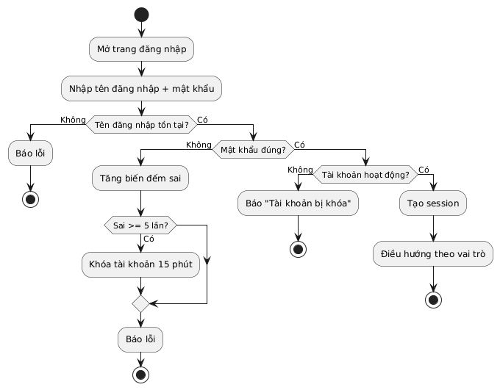
Biểu đồ tuần tự:
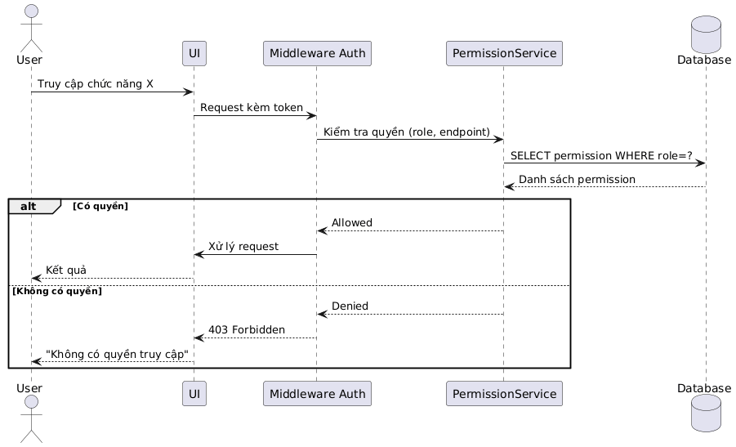

UC002_Đăng xuất

Mô tả use case UC002
Use case: UC002_Đăng xuất
Mục đích: | Kết thúc phiên làm việc hiện tại, đảm bảo an toàn thông tin cho người dùng.
Mô tả: | Người dùng nhấn nút "Đăng xuất" trên thanh điều hướng. Hệ thống hủy session hiện tại và chuyển về trang đăng nhập.
Tác nhân: | Quản trị viên, Tư vấn viên, Giáo viên, Học viên
Điều kiện trước: | Người dùng đang trong phiên làm việc (đã đăng nhập).
Điều kiện sau: | Session bị hủy, người dùng quay về trang đăng nhập, không thể dùng nút "Back" để quay lại trang cũ.
Luồng sự kiện chính (Basic flows) | 1. Người dùng nhấn nút "Đăng xuất" ở góc phải thanh điều hướng.  2. Hệ thống hiển thị hộp thoại xác nhận "Bạn có chắc muốn đăng xuất?".  3. Người dùng chọn "Đồng ý".  4. Hệ thống hủy session phía server (xóa session record).  5. Hệ thống xóa cookie/token phía client.  6. Hệ thống điều hướng về trang đăng nhập.  7. Hiển thị thông báo "Đã đăng xuất thành công".
Luồng sự kiện phụ (Alternative Flows): | A1. Người dùng chọn "Hủy": Đóng hộp thoại xác nhận, quay lại trang đang sử dụng.  A2. Session đã hết hạn trước khi đăng xuất: Hệ thống tự động chuyển về trang đăng nhập và hiển thị "Phiên làm việc đã hết hạn".  A3. Lỗi mạng khi đăng xuất: Hệ thống vẫn xóa session cục bộ ở client và chuyển về trang đăng nhập để đảm bảo an toàn.

Biểu đồ

Biểu đồ hoạt động:
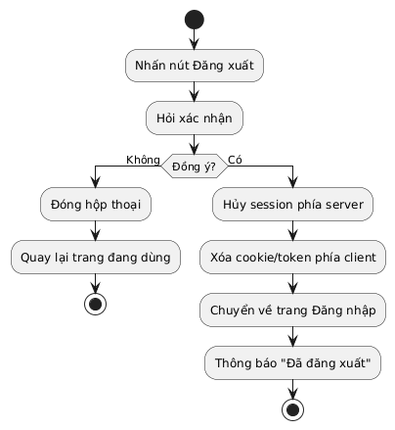

Biểu đồ tuần tự:
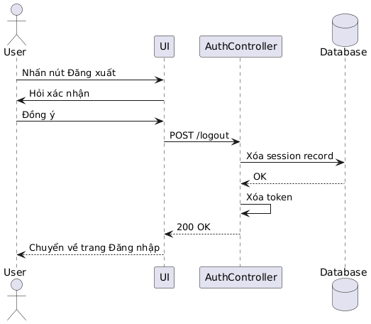

UC003_Phân quyền theo vai trò

Mô tả use case UC003
Use case: UC003_Phân quyền theo vai trò
Mục đích: | Đảm bảo mỗi người dùng chỉ truy cập được các chức năng phù hợp với vai trò của mình.
Mô tả: | Sau khi đăng nhập, hệ thống dựa vào vai trò (Quản trị viên / Tư vấn viên / Giáo viên / Học viên) để hiển thị menu và cho phép truy cập các chức năng tương ứng. Mọi yêu cầu gửi lên máy chủ đều được kiểm tra quyền trước khi xử lý.
Tác nhân: | Quản trị viên (cấu hình quyền), Tư vấn viên, Giáo viên, Học viên (được áp dụng quyền)
Điều kiện trước: | Người dùng đã đăng nhập thành công. Vai trò đã được gán trong cơ sở dữ liệu.
Điều kiện sau: | Người dùng chỉ thấy và truy cập được các chức năng thuộc vai trò của mình; mọi truy cập trái phép bị từ chối.
Luồng sự kiện chính (Basic flows) | 1. Người dùng đăng nhập thành công.  2. Hệ thống đọc vai trò của người dùng từ phiên làm việc.  3. Hệ thống tra bảng phân quyền (Vai trò – Quyền).  4. Hệ thống hiển thị menu phù hợp với vai trò.  5. Khi người dùng truy cập một chức năng, hệ thống kiểm tra quyền trước khi xử lý.  6. Nếu hợp lệ, thực hiện chức năng và trả kết quả.  7. Nếu không hợp lệ, hệ thống từ chối và ghi log truy cập.
Luồng sự kiện phụ (Alternative Flows): | A1. Người dùng truy cập đường dẫn không có quyền: Hệ thống trả về trang 403 với thông báo "Bạn không có quyền truy cập chức năng này".  A2. Vai trò chưa được gán trong hệ thống: Hệ thống mặc định gán vai trò "Học viên" với quyền tối thiểu.  A3. Quản trị viên thay đổi quyền của vai trò: Quyền mới được áp dụng cho lần đăng nhập tiếp theo của người dùng thuộc vai trò đó.

Biểu đồ hoạt động:
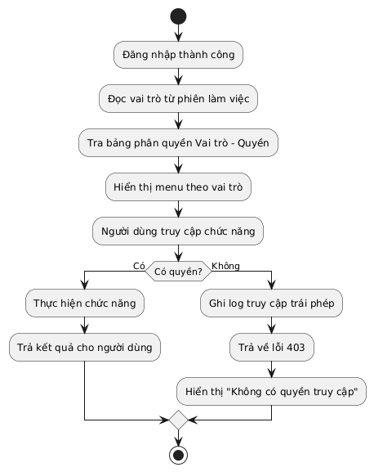

Biểu đồ tuần tự:
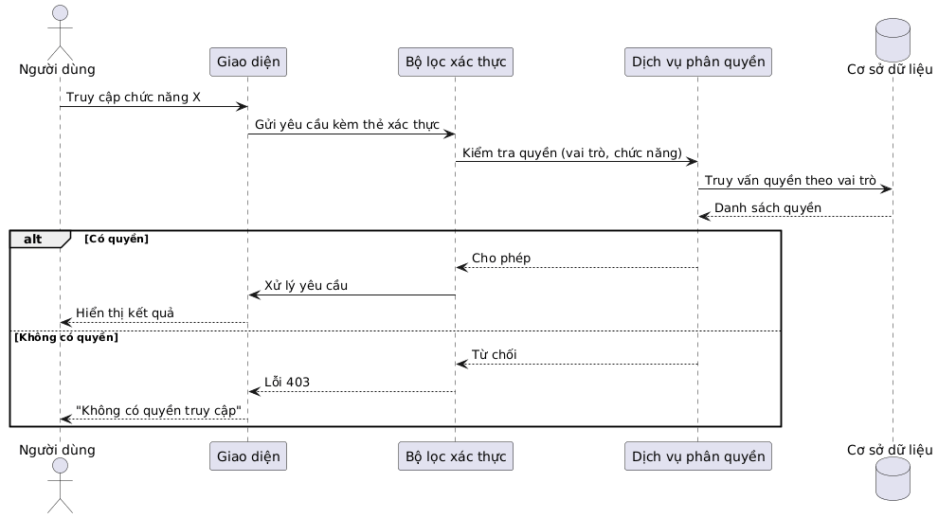

UC004_Quản lý học viên

Mô tả use case UC004
Use case: UC004_Quản lý học viên
Mục đích: | Cho phép Quản trị viên và Tư vấn viên thêm, sửa, xóa, tìm kiếm học viên và quản lý hồ sơ trình độ ngoại ngữ của học viên.
Mô tả: | Người dùng có quyền truy cập chức năng quản lý học viên, thực hiện các thao tác CRUD (thêm, đọc, sửa, xóa) trên hồ sơ học viên. Hồ sơ bao gồm thông tin cá nhân và trình độ ngoại ngữ hiện tại.
Tác nhân: | Quản trị viên, Tư vấn viên
Điều kiện trước: | Người dùng đã đăng nhập với vai trò Quản trị viên hoặc Tư vấn viên.
Điều kiện sau: | Hồ sơ học viên được tạo mới / cập nhật / xóa khỏi hệ thống; danh sách học viên được làm mới.
Luồng sự kiện chính (Basic flows) | 1. Người dùng truy cập menu "Quản lý học viên".  2. Hệ thống hiển thị danh sách học viên (có phân trang, tìm kiếm).  3. Người dùng chọn một trong các thao tác: Thêm / Sửa / Xóa / Xem chi tiết.  4. Nếu Thêm: Hệ thống hiển thị form trống → người dùng nhập thông tin (họ tên, ngày sinh, SĐT, email, trình độ, ghi chú) → nhấn "Lưu".  5. Nếu Sửa: Hệ thống hiển thị form đã điền sẵn thông tin → người dùng chỉnh sửa → nhấn "Lưu".  6. Nếu Xóa: Hệ thống hỏi xác nhận → người dùng chọn "Đồng ý" → hệ thống xóa mềm (đánh dấu is_deleted = 1).  7. Hệ thống kiểm tra tính hợp lệ của dữ liệu (SĐT 10 số, email đúng định dạng, trình độ thuộc danh mục cho phép).  8. Hệ thống lưu vào cơ sở dữ liệu và hiển thị thông báo thành công.
Luồng sự kiện phụ  (Alternative Flows): | A1. Dữ liệu không hợp lệ: Hệ thống hiển thị lỗi ngay tại trường nhập, không cho lưu.  A2. SĐT/Email đã tồn tại: Hệ thống thông báo "Số điện thoại/Email đã được đăng ký cho học viên khác".  A3. Xóa học viên đang có lớp: Hệ thống không cho xóa cứng, chỉ cho xóa mềm và cảnh báo "Học viên đang tham gia lớp, chỉ có thể ẩn khỏi danh sách".  A4. Tìm kiếm không có kết quả: Hệ thống hiển thị "Không tìm thấy học viên phù hợp".

Biểu đồ hoạt động
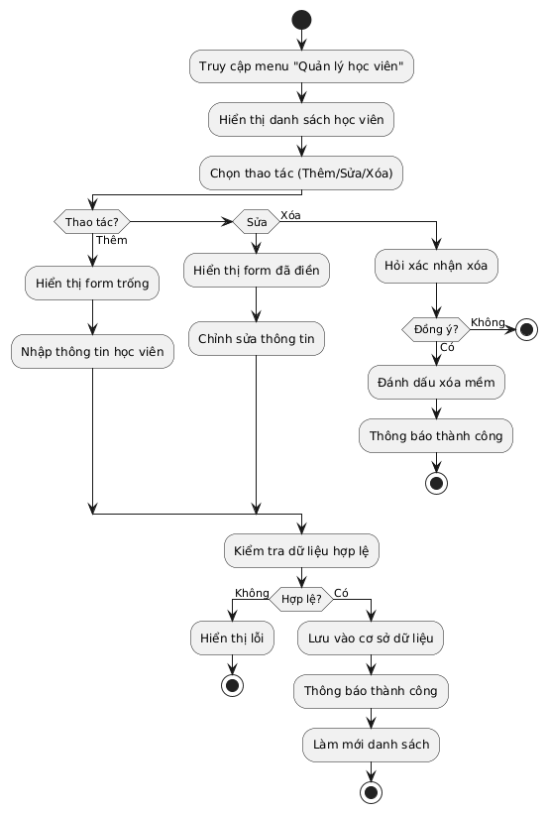
Biểu đồ tuần tự
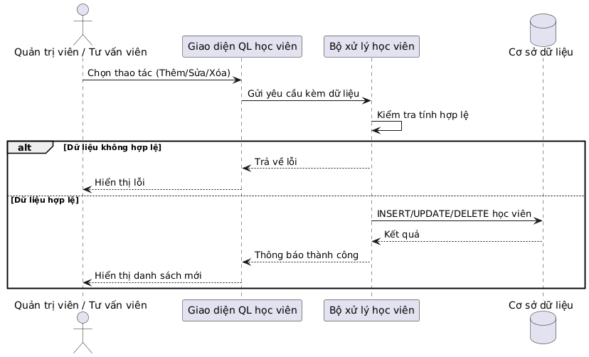

UC005_Quản lý khóa học

3.5.1 Mô tả use case UC005
Use case: UC005_Quản lý khóa học
Mục đích: | Cho phép Quản trị viên thêm, sửa, xóa thông tin khóa học của trung tâm.
Mô tả: | Quản trị viên truy cập chức năng quản lý khóa học để quản lý danh mục khóa học. Mỗi khóa học gồm: tên khóa, trình độ (A1–C2 hoặc tương đương), học phí, thời lượng (số buổi/tuần), mô tả.
Tác nhân: | Quản trị viên
Điều kiện trước: | Người dùng đã đăng nhập với vai trò Quản trị viên.
Điều kiện sau: | Danh mục khóa học được cập nhật trong hệ thống.
Luồng sự kiện chính (Basic flows) | 1. Quản trị viên truy cập menu "Quản lý khóa học".  2. Hệ thống hiển thị danh sách khóa học hiện có (tên, trình độ, học phí, thời lượng).  3. Quản trị viên chọn thao tác: Thêm / Sửa / Xóa.  4. Nếu Thêm: Hiển thị form trống → nhập tên khóa, trình độ, học phí, thời lượng, mô tả → nhấn "Lưu".  5. Nếu Sửa: Hiển thị form đã điền → chỉnh sửa → nhấn "Lưu".  6. Nếu Xóa: Hỏi xác nhận → chọn "Đồng ý" → hệ thống kiểm tra có lớp nào đang dùng khóa học này không.  7. Hệ thống kiểm tra dữ liệu hợp lệ (tên không trùng, học phí > 0, thời lượng > 0).  8. Hệ thống lưu vào cơ sở dữ liệu và thông báo thành công.
Luồng sự kiện phụ (Alternative Flows): | A1. Tên khóa học đã tồn tại: Hệ thống thông báo "Tên khóa học đã tồn tại, vui lòng chọn tên khác".  A2. Học phí hoặc thời lượng âm/bằng 0: Hệ thống thông báo "Học phí và thời lượng phải lớn hơn 0".  A3. Xóa khóa học đang có lớp: Hệ thống không cho xóa, thông báo "Không thể xóa khóa học đang có lớp hoạt động".  A4. Trình độ không hợp lệ: Hệ thống chỉ cho chọn trong danh mục A1, A2, B1, B2, C1, C2.

3.5.2 Biểu đồ
Biểu đồ hoạt động:
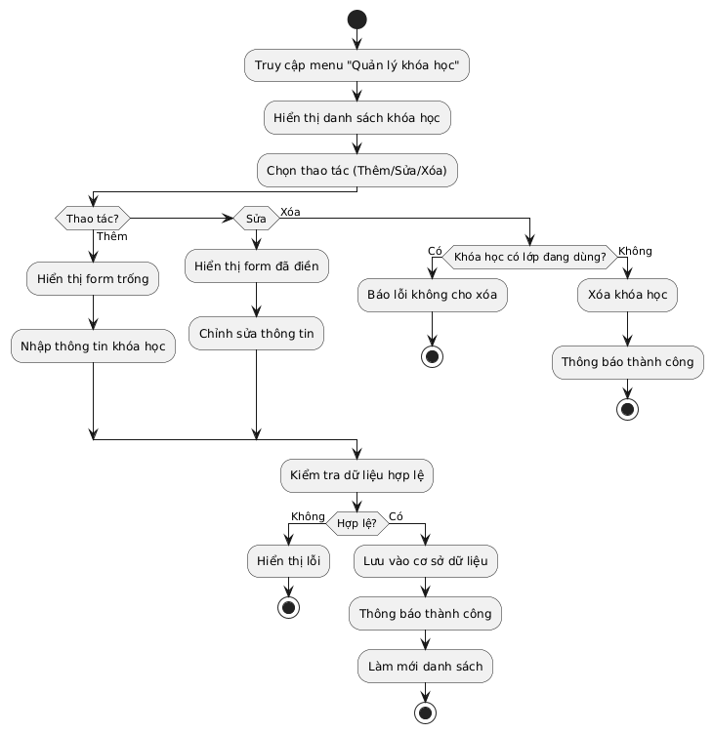

Biểu đồ tuần tự
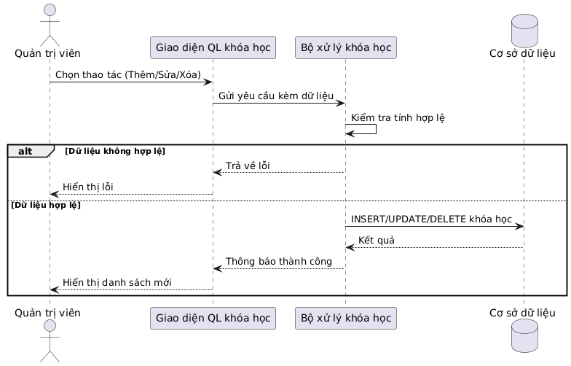

UC006_Quản lý lớp học và lịch học

3.6.1 Mô tả use case UC006
Use case: UC006_Quản lý lớp học và lịch học
Mục đích: | Cho phép Quản trị viên tạo lớp, đặt lịch học, giới hạn sĩ số và kiểm tra trùng lịch giáo viên/phòng học.
Mô tả: | Quản trị viên tạo lớp mới gắn với một khóa học, phân công giáo viên, chọn phòng học, đặt lịch học (thứ, giờ bắt đầu, giờ kết thúc), sĩ số tối đa. Hệ thống tự kiểm tra trùng lịch giáo viên và trùng phòng học.
Tác nhân: | Quản trị viên
Điều kiện trước: | Đã có khóa học và giáo viên trong hệ thống. Quản trị viên đã đăng nhập.
Điều kiện sau: | Lớp học được tạo/cập nhật/xóa; lịch học được ghi nhận và hiển thị trên thời khóa biểu.
Luồng sự kiện chính (Basic flows) | 1. Quản trị viên truy cập menu "Quản lý lớp & lịch học".  2. Hệ thống hiển thị danh sách lớp (mã lớp, khóa học, giáo viên, lịch, sĩ số).  3. Quản trị viên chọn thao tác: Thêm / Sửa / Xóa.  4. Nếu Thêm: Nhập mã lớp, chọn khóa học, chọn giáo viên, chọn phòng, nhập lịch học (thứ + giờ), nhập sĩ số tối đa → nhấn "Lưu".  5. Nếu Sửa: Chỉnh sửa các trường tương tự.  6. Nếu Xóa: Hỏi xác nhận → nếu lớp chưa có học viên thì cho xóa, nếu đã có thì chỉ cho đóng lớp.  7. Hệ thống kiểm tra: giáo viên có trùng lịch không, phòng có trùng lịch không, sĩ số > 0, giờ kết thúc > giờ bắt đầu.  8. Hệ thống lưu vào cơ sở dữ liệu và thông báo thành công.
Luồng sự kiện phụ (Alternative Flows): | A1. Giáo viên trùng lịch: Hệ thống thông báo "Giáo viên đã có lớp khác trong khung giờ này".  A2. Phòng học trùng lịch: Hệ thống thông báo "Phòng học đã được sử dụng trong khung giờ này".  A3. Giờ kết thúc ≤ giờ bắt đầu: Hệ thống báo lỗi "Giờ kết thúc phải sau giờ bắt đầu".  A4. Xóa lớp đã có học viên: Hệ thống không cho xóa, chỉ cho "Đóng lớp" (không nhận đăng ký mới).  A5. Sĩ số tối đa ≤ 0: Hệ thống báo lỗi "Sĩ số tối đa phải lớn hơn 0".

3.6.2. Biểu đồ
Biểu đồ hoạt động
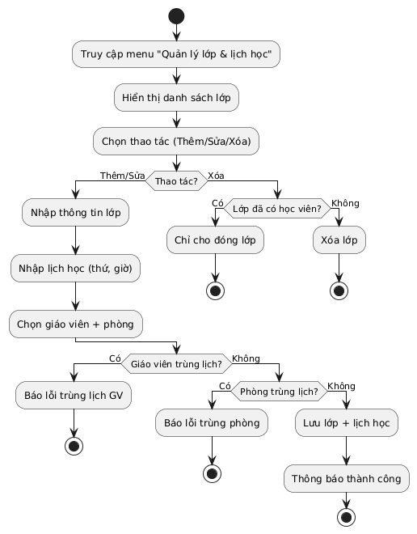
Biểu đồ tuần tự
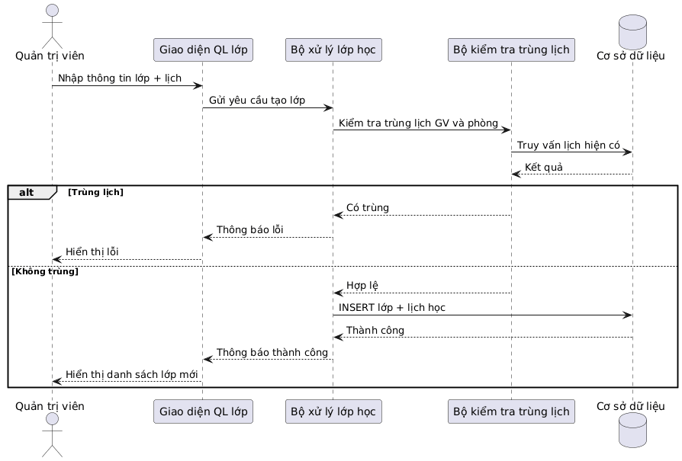

3.7. Mô tả use case UC007
Use case: UC007_Quản lý giáo viên và phân công
Mục đích: | Cho phép Quản trị viên quản lý hồ sơ giáo viên và phân công giáo viên vào lớp giảng dạy.
Mô tả: | Quản trị viên thực hiện thêm, sửa, xóa, tìm kiếm giáo viên; đồng thời phân công giáo viên phụ trách từng lớp học. Hệ thống kiểm tra trùng lịch khi phân công.
Tác nhân: | Quản trị viên
Điều kiện trước: | Quản trị viên đã đăng nhập. Với thao tác phân công, cần có lớp học đã tạo trước đó.
Điều kiện sau: | Hồ sơ giáo viên được cập nhật; phân công giáo viên vào lớp được ghi nhận.
Luồng sự kiện chính (Basic flows) | 1. Người dùng truy cập menu "Quản lý học viên".  1. Quản trị viên truy cập menu "Quản lý giáo viên".  2. Hệ thống hiển thị danh sách giáo viên (họ tên, chuyên môn, SĐT, số lớp đang dạy).  3. Quản trị viên chọn thao tác: Thêm / Sửa / Xóa / Phân công lớp.  4. Nếu Thêm: Nhập họ tên, ngày sinh, SĐT, email, chuyên môn (ngoại ngữ + trình độ), bằng cấp → nhấn "Lưu".  5. Nếu Sửa: Chỉnh sửa thông tin tương tự.  6. Nếu Xóa: Kiểm tra giáo viên có lớp đang dạy không; nếu có thì chỉ cho "Ngừng hoạt động".  7. Nếu Phân công lớp: Chọn giáo viên → chọn lớp → hệ thống kiểm tra trùng lịch → lưu phân công.  8. Hệ thống thông báo kết quả và làm mới danh sách.
Luồng sự kiện phụ (Alternative Flows): | A1. SĐT/Email trùng với giáo viên khác: Hệ thống báo "SĐT/Email đã được dùng cho giáo viên khác".  A2. Xóa giáo viên đang dạy lớp: Không cho xóa, chỉ cho "Ngừng hoạt động".  A3. Phân công trùng lịch: Hệ thống báo "Giáo viên đã có lớp khác trong khung giờ này, không thể phân công".  A4. Lớp đã có giáo viên phụ trách: Hệ thống hỏi xác nhận thay thế giáo viên cũ.

3.7.2 Biểu đồ
Biểu đồ hoạt động:
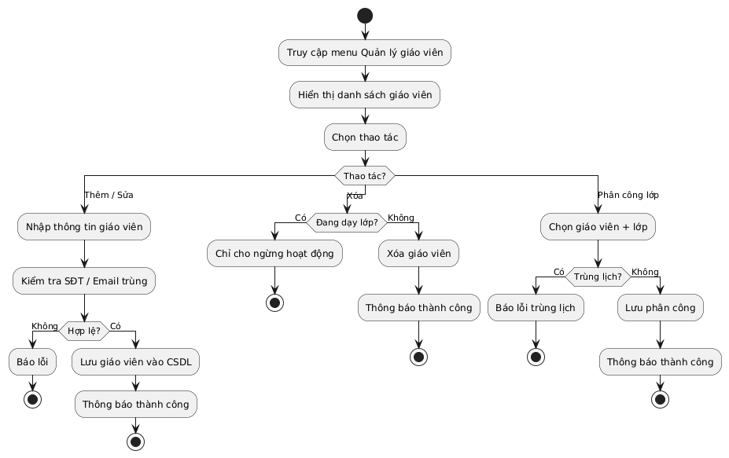
Biểu đồ tuần tự
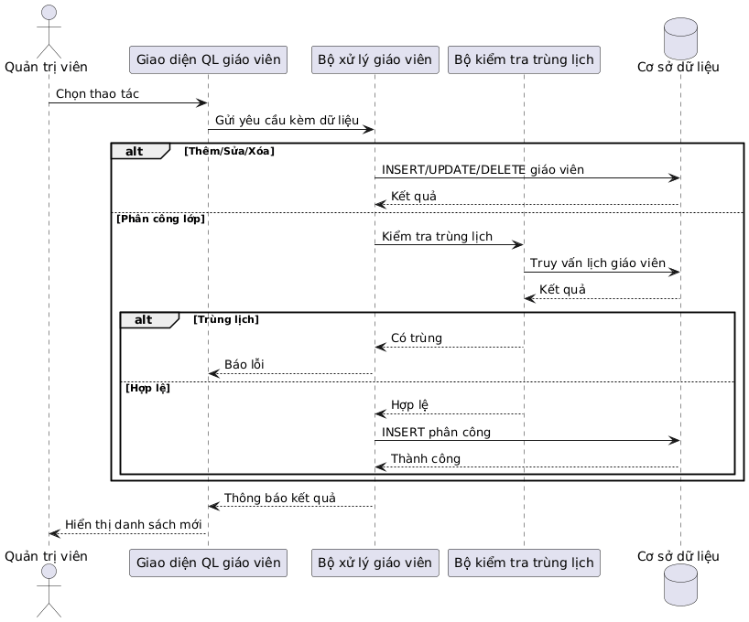

UC008_Đăng ký học viên vào lớp
3.8.1. Mô tả use case UC008
Use case: UC008_Đăng ký học viên vào lớp
Mục đích: | Cho phép Tư vấn viên đăng ký học viên vào một lớp học còn chỗ, ghi nhận vào danh sách lớp.
Mô tả: | Tư vấn viên chọn học viên và lớp học muốn đăng ký. Hệ thống kiểm tra lớp còn chỗ, học viên chưa có trong lớp, và trình độ học viên phù hợp với trình độ khóa học. Nếu hợp lệ, hệ thống ghi nhận đăng ký và cập nhật sĩ số lớp.
Tác nhân: | Tư vấn viên
Điều kiện trước: | Học viên đã có hồ sơ trong hệ thống. Lớp học đã được tạo và đang ở trạng thái "Mở".
Điều kiện sau: | Học viên được thêm vào danh sách lớp; sĩ số lớp tăng lên 1; phiếu đăng ký được ghi nhận.
Luồng sự kiện chính (Basic flows) | 1. Tư vấn viên truy cập menu "Đăng ký học".  2. Hệ thống hiển thị form: chọn học viên, chọn lớp.  3. Tư vấn viên chọn học viên và lớp cần đăng ký.  4. Hệ thống kiểm tra lớp còn chỗ trống không (sĩ số hiện tại < sĩ số tối đa).  5. Hệ thống kiểm tra học viên chưa đăng ký lớp này.  6. Hệ thống kiểm tra trình độ học viên phù hợp với trình độ khóa học.  7. Hệ thống tạo phiếu đăng ký và thêm học viên vào lớp.  8. Hệ thống cập nhật sĩ số lớp (+1) và thông báo "Đăng ký thành công".
Luồng sự kiện phụ (Alternative Flows): | A1. Lớp đã đầy: Hệ thống thông báo "Lớp đã đủ sĩ số, vui lòng chọn lớp khác".  A2. Học viên đã có trong lớp: Hệ thống thông báo "Học viên đã được đăng ký vào lớp này".  A3. Trình độ không phù hợp: Hệ thống cảnh báo "Trình độ học viên chưa phù hợp với khóa học, vui lòng xác nhận".  A4. Lớp đã đóng: Hệ thống không cho đăng ký, thông báo "Lớp đã đóng, không nhận đăng ký mới".

3.8.2 Biểu đồ
Biểu đồ hoạt động
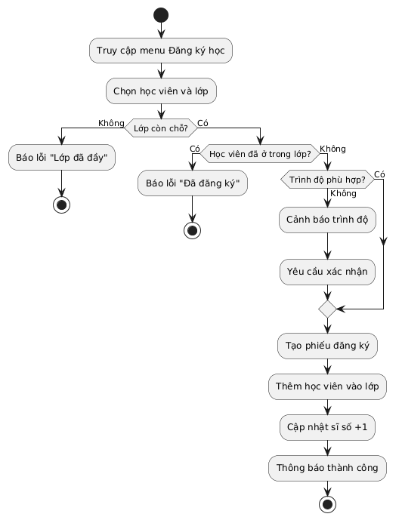
Biểu đồ tuần tự
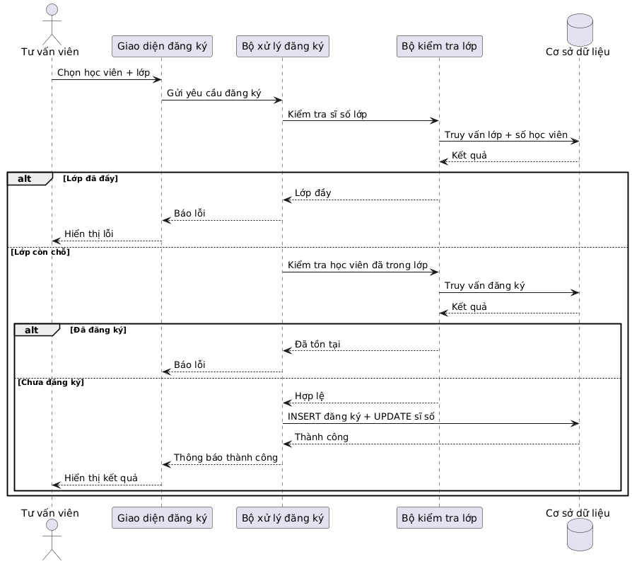

3.9. UC009_Quản lý học phí
3.9.1 Mô tả use case UC009
Use case: UC009_Quản lý học phí
Mục đích: | Cho phép Quản trị viên và Tư vấn viên ghi nhận thanh toán, theo dõi số tiền đã nộp và công nợ của học viên theo từng hóa đơn.
Mô tả: | Khi học viên đăng ký lớp, hệ thống tự sinh hóa đơn học phí tương ứng với khóa học. Tư vấn viên hoặc Quản trị viên ghi nhận các lần thanh toán, hệ thống tự tính số tiền còn nợ và cập nhật trạng thái hóa đơn (Chưa thanh toán / Thanh toán một phần / Đã thanh toán đủ).
Tác nhân: | Quản trị viên, Tư vấn viên
Điều kiện trước: | Học viên đã được đăng ký vào lớp. Hóa đơn học phí đã được sinh tự động. Người dùng đã đăng nhập với quyền phù hợp.
Điều kiện sau: | Thanh toán được ghi nhận; số tiền còn nợ được cập nhật; trạng thái hóa đơn thay đổi tương ứng.
Luồng sự kiện chính (Basic flows) | 1. Người dùng truy cập menu "Quản lý học phí".  2. Hệ thống hiển thị danh sách hóa đơn (mã hóa đơn, học viên, lớp, tổng tiền, đã nộp, còn nợ, trạng thái).  3. Người dùng chọn một hóa đơn để ghi nhận thanh toán.  4. Hệ thống hiển thị chi tiết hóa đơn và form "Ghi nhận thanh toán".  5. Người dùng nhập số tiền thanh toán, phương thức (tiền mặt / chuyển khoản), ghi chú → nhấn "Xác nhận".  6. Hệ thống kiểm tra số tiền hợp lệ (lớn hơn 0, không vượt quá số tiền còn nợ).  7. Hệ thống lưu giao dịch thanh toán và cập nhật số tiền đã nộp.  8. Hệ thống tính lại số tiền còn nợ và cập nhật trạng thái hóa đơn.  9. Hệ thống thông báo "Ghi nhận thanh toán thành công" và in biên lai (nếu cần).
Luồng sự kiện phụ (Alternative Flows): | A1. Số tiền ≤ 0: Hệ thống báo "Số tiền thanh toán phải lớn hơn 0".  A2. Số tiền vượt quá số còn nợ: Hệ thống báo "Số tiền vượt quá số tiền còn nợ, vui lòng kiểm tra lại".  A3. Hóa đơn đã thanh toán đủ: Hệ thống không cho ghi nhận thêm, thông báo "Hóa đơn đã được thanh toán đầy đủ".  A4. Hủy giao dịch thanh toán: Cho phép Quản trị viên hủy giao dịch (hoàn tác), hệ thống cập nhật lại số nợ và ghi log.  A5. Tra cứu công nợ: Cho phép lọc danh sách hóa đơn theo trạng thái "Còn nợ" hoặc theo học viên.

3.9.2 Biểu đồ
Biểu đồ hoạt động
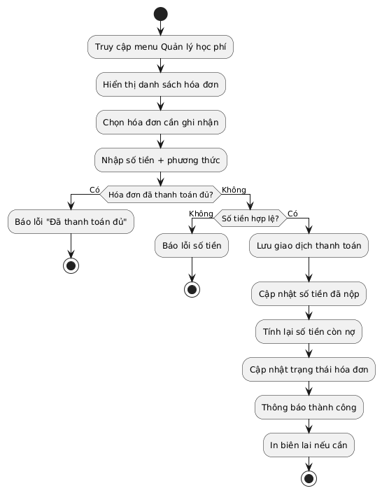
Biểu đồ tuần tự
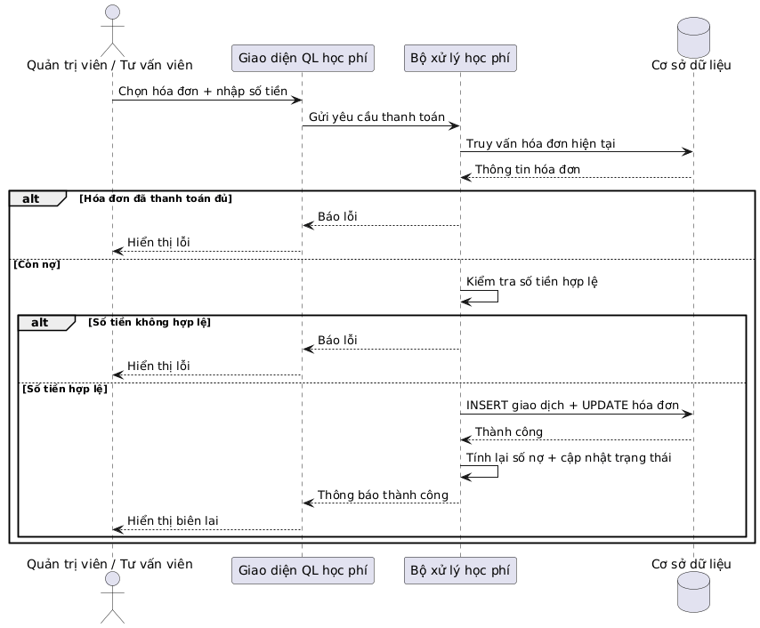
3.10. UC0010_Điểm danh
3.10.1 Mô tả use case UC0010_Điểm danh
Use case: UC010_Điểm danh
Mục đích: | Cho phép Giáo viên điểm danh học viên theo từng buổi học (có mặt / vắng / trễ).
Mô tả: | Vào đầu hoặc cuối mỗi buổi học, giáo viên truy cập chức năng điểm danh của lớp mình phụ trách. Hệ thống hiển thị danh sách học viên trong lớp, giáo viên đánh dấu trạng thái cho từng học viên và lưu lại. Hệ thống ghi nhận lịch sử điểm danh theo buổi, phục vụ tính tỷ lệ chuyên cần và tóm tắt tiến độ học tập.
Tác nhân: | Giáo viên
Điều kiện trước: | Giáo viên đã đăng nhập. Lớp đã được phân công cho giáo viên đó. Buổi học đã có trong lịch học của lớp.
Điều kiện sau: | Trạng thái điểm danh của từng học viên được lưu; tỷ lệ chuyên cần được cập nhật; lịch sử điểm danh được ghi nhận.
Luồng sự kiện chính (Basic flows) | 1. Giáo viên truy cập menu "Điểm danh".  2. Hệ thống hiển thị danh sách lớp được phân công cho giáo viên.  3. Giáo viên chọn lớp và buổi học cần điểm danh.  4. Hệ thống hiển thị danh sách học viên trong lớp kèm trạng thái mặc định "Có mặt".  5. Giáo viên đánh dấu trạng thái cho từng học viên: Có mặt / Vắng / Trễ.  6. Giáo viên nhấn "Lưu điểm danh".  7. Hệ thống kiểm tra dữ liệu hợp lệ (đã chọn trạng thái cho tất cả học viên).  8. Hệ thống lưu vào bảng điểm danh, cập nhật tỷ lệ chuyên cần.  9. Hệ thống thông báo "Điểm danh thành công".
Luồng sự kiện phụ (Alternative Flows): | A1. Buổi học đã được điểm danh trước đó: Hệ thống hiển thị trạng thái cũ và cho phép cập nhật (sửa lại).  A2. Chưa chọn trạng thái cho một số học viên: Hệ thống báo "Vui lòng điểm danh đầy đủ cho tất cả học viên".  A3. Giáo viên không có lớp nào: Hệ thống hiển thị "Bạn chưa được phân công lớp nào".  A4. Buổi học chưa diễn ra: Hệ thống chỉ cho điểm danh từ ngày học trở đi (không cho điểm danh trước).  A5. Mất kết nối khi lưu: Hệ thống giữ dữ liệu tạm ở trình duyệt và cho phép thử lưu lại.

3.10.2 Biểu đồ
Biểu đồ hoạt động
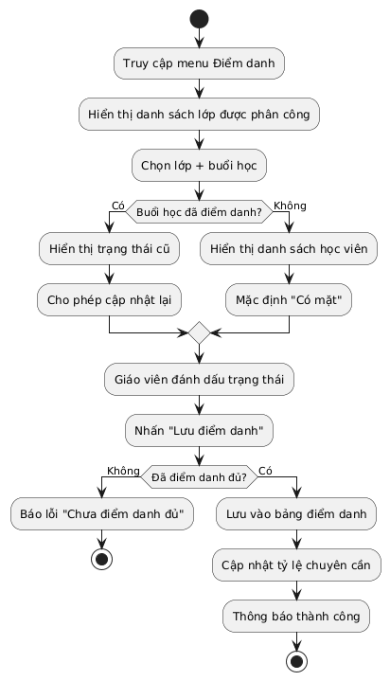
Biểu đồ tuần tự
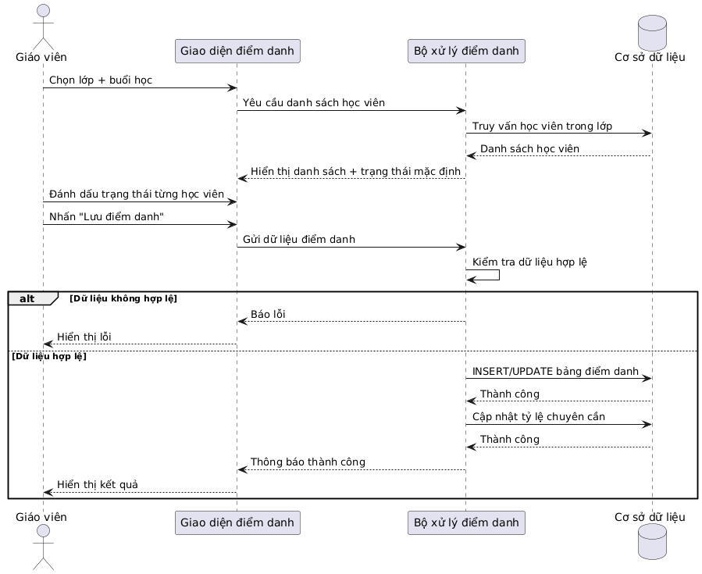
3.11 UC0011_Nhập kết quả học tập
3.11.1 Mô tả use case UC0011_Nhập kết quả học tập
Use case: UC0011_Nhập kết quả học tập
Mục đích: | Cho phép Giáo viên nhập điểm và nhận xét kết quả học tập của học viên sau khóa học; học viên có thể xem kết quả của mình.
Mô tả: | Khi kết thúc khóa học (hoặc kết thúc một kỳ đánh giá), giáo viên truy cập chức năng nhập kết quả, chọn lớp và học viên, nhập điểm các kỹ năng (Nghe, Nói, Đọc, Viết) và nhận xét chung. Hệ thống lưu điểm, tính điểm trung bình và xếp loại. Học viên xem kết quả của mình ở chức năng tra cứu.
Tác nhân: | Giáo viên (nhập), Học viên (xem)
Điều kiện trước: | Giáo viên đã đăng nhập và được phân công lớp. Khóa học đã kết thúc hoặc đến kỳ đánh giá.
Điều kiện sau: | Điểm và nhận xét của học viên được lưu; điểm trung bình và xếp loại được tính; học viên xem được kết quả của mình.
Luồng sự kiện chính (Basic flows) | 1. Giáo viên truy cập menu "Nhập kết quả học tập".  2. Hệ thống hiển thị danh sách lớp được phân công.  3. Giáo viên chọn lớp và học viên cần nhập điểm.  4. Hệ thống hiển thị form nhập điểm: Nghe, Nói, Đọc, Viết, Nhận xét.  5. Giáo viên nhập điểm từng kỹ năng (thang điểm 0–10) và nhận xét.  6. Giáo viên nhấn "Lưu".  7. Hệ thống kiểm tra điểm hợp lệ (0 ≤ điểm ≤ 10, đã nhập đủ 4 kỹ năng).  8. Hệ thống tính điểm trung bình và xếp loại (Xuất sắc / Giỏi / Khá / Trung bình / Yếu).  9. Hệ thống lưu vào cơ sở dữ liệu và thông báo thành công.  10. Học viên truy cập chức năng "Kết quả học tập" để xem điểm và nhận xét.
Luồng sự kiện phụ (Alternative Flows): | A1. Điểm ngoài khoảng 0–10: Hệ thống báo "Điểm phải nằm trong khoảng 0 đến 10".  A2. Chưa nhập đủ 4 kỹ năng: Hệ thống báo "Vui lòng nhập đầy đủ điểm 4 kỹ năng".  A3. Sửa điểm đã nhập: Cho phép sửa và ghi log lại lịch sử chỉnh sửa điểm.  A4. Học viên vắng nhiều buổi: Hệ thống đánh dấu cảnh báo "Học viên vắng nhiều, kết quả có thể không được công nhận".  A5. Học viên xem kết quả khi giáo viên chưa nhập: Hệ thống hiển thị "Kết quả chưa được công bố".

3.11.2 Biểu đồ
Biểu đồ hoạt động
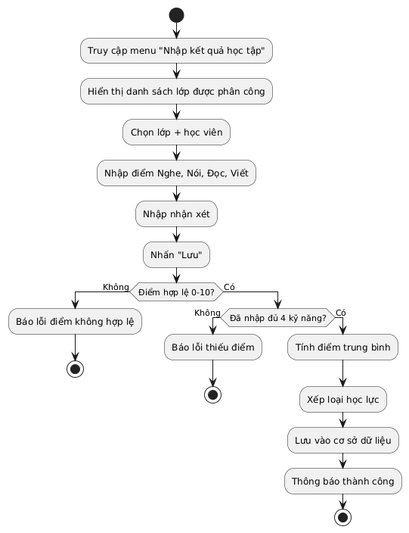
Biểu đồ tuần tự
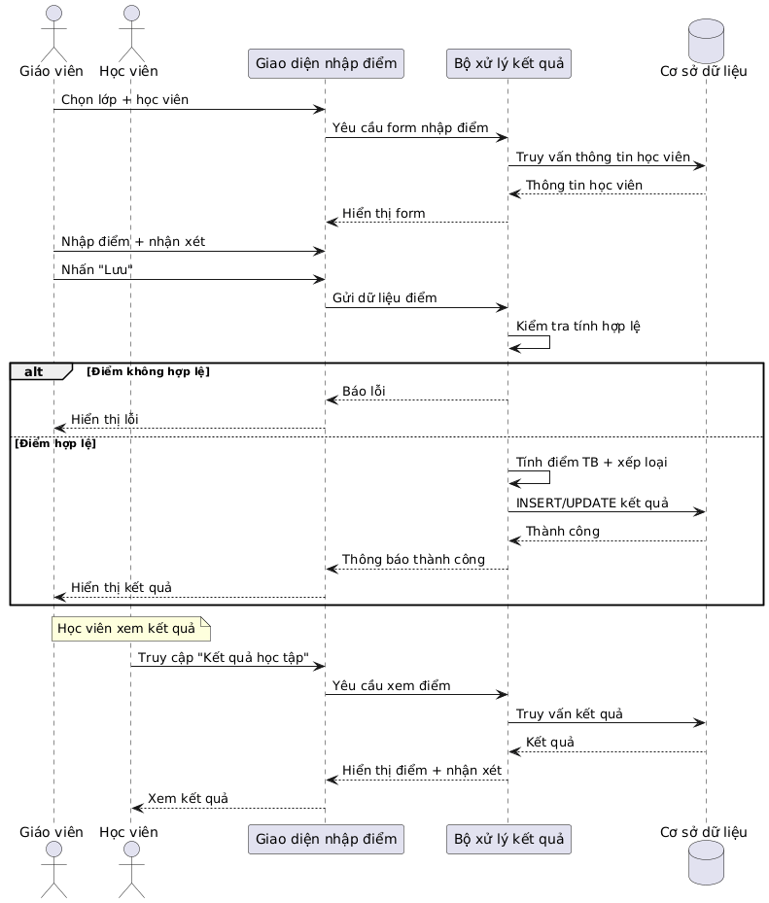
3.12 UC0012_Tra cứu lịch học, lớp, học phí
3.12.1 Mô tả use case UC012_Tra cứu lịch học, lớp, học phí
Use case: UC012_Tra cứu lịch học, lớp, học phí
Mục đích: | Cho phép tất cả các vai trò tra cứu thông tin lịch học, lớp học và học phí theo quyền hạn của mình.
Mô tả: | Người dùng truy cập chức năng tra cứu, nhập điều kiện tìm kiếm (theo mã lớp, tên khóa học, giáo viên, ngày học, hoặc học viên). Hệ thống trả về danh sách kết quả phù hợp. Phạm vi dữ liệu trả về phụ thuộc vào vai trò: Quản trị viên xem tất cả, Tư vấn viên xem toàn bộ lớp và học phí, Giáo viên xem lớp được phân công, Học viên chỉ xem dữ liệu của bản thân.
Tác nhân: | Quản trị viên, Tư vấn viên, Giáo viên, Học viên
Điều kiện trước: | Người dùng đã đăng nhập thành công.
Điều kiện sau: | Người dùng nhận được danh sách kết quả tra cứu phù hợp với quyền và điều kiện tìm kiếm.
Luồng sự kiện chính (Basic flows) | 1. Người dùng truy cập menu "Tra cứu".  2. Hệ thống hiển thị form tra cứu với các tiêu chí: từ khóa, loại tra cứu (lịch học / lớp / học phí), khoảng thời gian.  3. Người dùng nhập điều kiện và nhấn "Tìm kiếm".  4. Hệ thống kiểm tra quyền và xác định phạm vi dữ liệu được phép xem.  5. Hệ thống truy vấn cơ sở dữ liệu theo điều kiện.  6. Hệ thống hiển thị kết quả dạng bảng (có phân trang).  7. Người dùng có thể xem chi tiết một dòng hoặc xuất kết quả (nếu có quyền).
Luồng sự kiện phụ (Alternative Flows): | A1. Không nhập điều kiện: Hệ thống hiển thị toàn bộ dữ liệu trong phạm vi quyền (có phân trang).  A2. Không có kết quả: Hệ thống hiển thị "Không tìm thấy kết quả phù hợp".  A3. Học viên tra cứu dữ liệu của người khác: Hệ thống tự động giới hạn chỉ trả về dữ liệu của chính học viên đó.  A4. Giáo viên tra cứu lớp không được phân công: Hệ thống không trả về lớp đó.  A5. Xuất file PDF/Excel: Chỉ cho phép Quản trị viên và Tư vấn viên xuất dữ liệu.

3.12.2 Biểu đồ
Biểu đồ hoạt động
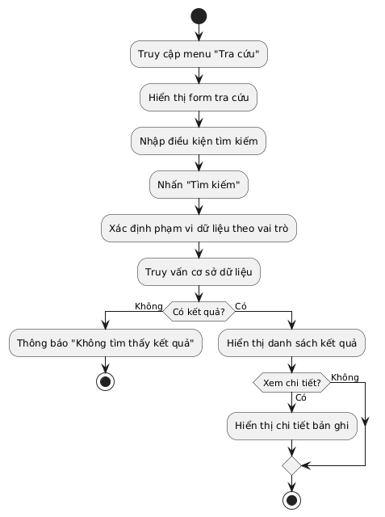
Biểu đồ tuần tự
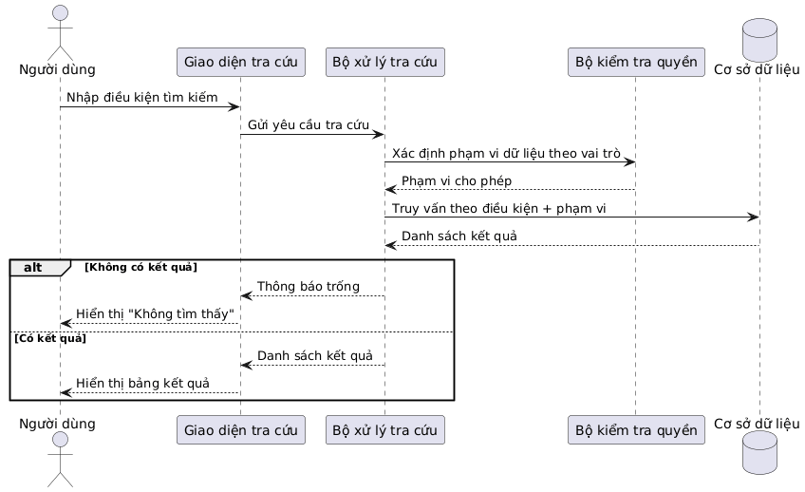
3.13 UC013_Thống kê báo cáo
3.13.1 Mô tả use case UC0013
Use case: UC013_Thống kê báo cáo
Mục đích: | Cho phép Quản trị viên xem các báo cáo thống kê về sĩ số, doanh thu và tỷ lệ hoàn thành khóa học để hỗ trợ ra quyết định.
Mô tả: | Quản trị viên chọn loại báo cáo (sĩ số / doanh thu / tỷ lệ hoàn thành), chọn khoảng thời gian. Hệ thống tổng hợp dữ liệu từ các bảng học viên, lớp, hóa đơn, kết quả học tập và hiển thị dưới dạng bảng số liệu kèm biểu đồ trực quan. Kết quả có thể xuất ra file Excel/PDF để lưu trữ.
Tác nhân: | Quản trị viên
Điều kiện trước: | Quản trị viên đã đăng nhập. Hệ thống đã có dữ liệu học viên, lớp, hóa đơn, kết quả học tập.
Điều kiện sau: | Báo cáo thống kê được hiển thị; số liệu tổng hợp được tính chính xác theo khoảng thời gian đã chọn.
Luồng sự kiện chính (Basic flows) | 1. Quản trị viên truy cập menu "Thống kê báo cáo".  2. Hệ thống hiển thị các loại báo cáo: Sĩ số theo lớp, Doanh thu, Tỷ lệ hoàn thành khóa học.  3. Quản trị viên chọn loại báo cáo và khoảng thời gian (từ ngày – đến ngày).  4. Hệ thống truy vấn dữ liệu từ các bảng liên quan.  5. Hệ thống tổng hợp số liệu và tính toán các chỉ số (tổng, trung bình, phần trăm).  6. Hệ thống hiển thị kết quả dạng bảng kèm biểu đồ (cột, tròn, đường).  7. Quản trị viên có thể chọn "Xuất báo cáo" để tải về file Excel/PDF.  8. Hệ thống tạo file và cho phép tải xuống.
Luồng sự kiện phụ (Alternative Flows): | A1. Không có dữ liệu trong khoảng thời gian: Hệ thống thông báo "Không có dữ liệu trong khoảng thời gian đã chọn".  A2. Khoảng thời gian không hợp lệ: Hệ thống báo "Ngày kết thúc phải sau ngày bắt đầu".  A3. Số liệu quá lớn: Hệ thống vẫn xử lý nhưng phân trang kết quả để đảm bảo hiệu năng.  A4. Xuất báo cáo thất bại: Hệ thống thông báo "Xuất báo cáo thất bại, vui lòng thử lại"

3.13.2 Biểu đồ
Biểu đồ hoạt động
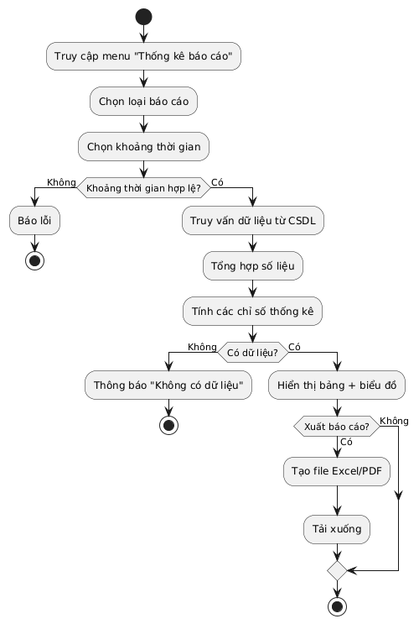
Biểu đồ tuần tự
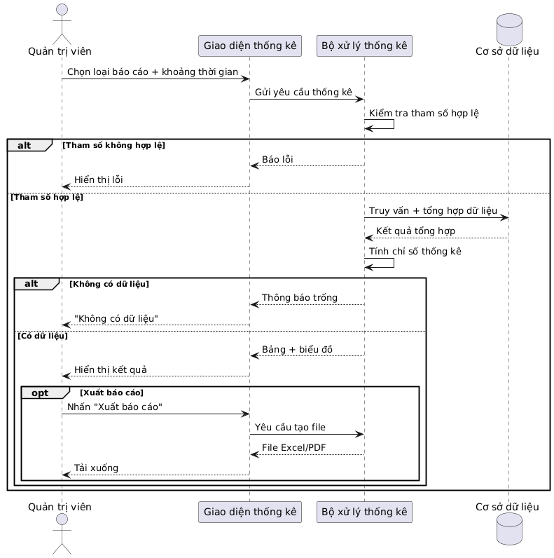
3.14. UC0014_AI Tư vấn lớp
3.14.1 Mô tả use case UC0014_AI Tư vấn lớp
Use case: UC0014_AI Tư vấn lớp
Mục đích: | Sử dụng AI để gợi ý lớp học phù hợp cho học viên dựa trên trình độ hiện tại và lịch rảnh, giúp Tư vấn viên tư vấn nhanh và chính xác hơn.
Mô tả: | Tư vấn viên nhập thông tin học viên (trình độ hiện tại, lịch rảnh, mục tiêu học tập nếu có). Hệ thống lấy danh sách lớp đang mở từ cơ sở dữ liệu, gửi prompt đến AI Engine (Gemini API) kèm System Prompt ràng buộc. AI trả về danh sách lớp gợi ý kèm lý do. Hệ thống hiển thị kết quả cho Tư vấn viên.
Tác nhân: | Tư vấn viên
Điều kiện trước: | Tư vấn viên đã đăng nhập. Hệ thống có ít nhất 1 lớp đang mở. API Key của Gemini đã được cấu hình trong biến môi trường.
Điều kiện sau: | Tư vấn viên nhận được danh sách lớp gợi ý kèm lý do; có thể chọn đăng ký luôn cho học viên.
Luồng sự kiện chính (Basic flows) | 1. Tư vấn viên truy cập menu "AI tư vấn lớp".  2. Hệ thống hiển thị form: chọn học viên (hoặc nhập trình độ + lịch rảnh thủ công).  3. Tư vấn viên nhập/chọn thông tin và nhấn "Gợi ý lớp".  4. Hệ thống kiểm tra thông tin đầu vào có đầy đủ không (trình độ, lịch rảnh).  5. Hệ thống truy vấn danh sách lớp đang mở từ CSDL (mã lớp, tên khóa, trình độ, lịch học, sĩ số còn lại).  6. Hệ thống tạo prompt gửi AI, chỉ gửi: trình độ, lịch rảnh, danh sách lớp — không gửi tên, SĐT, email (theo NFR03).  7. AI Engine xử lý và trả về danh sách lớp gợi ý kèm lý do.  8. Hệ thống hiển thị kết quả cho Tư vấn viên (dạng bảng + lý do).  9. Tư vấn viên có thể chọn một lớp và chuyển sang chức năng "Đăng ký học" (UC008).
Luồng sự kiện phụ (Alternative Flows): | A1. Trình độ không rõ: Hệ thống không suy đoán, hiển thị "Vui lòng xác định trình độ hoặc cho học viên làm bài kiểm tra đầu vào".  A2. Không có lớp nào phù hợp: AI trả về "Không có lớp phù hợp với điều kiện", Tư vấn viên có thể mở rộng tìm kiếm.  A3. AI trả về lớp không có trong danh sách: Hệ thống lọc bỏ, chỉ giữ lớp tồn tại trong CSDL (theo System Prompt).  A4. AI lỗi hoặc quá tải: Hệ thống retry tối đa 3 lần; nếu vẫn lỗi thì thông báo "AI tạm thời không khả dụng, vui lòng thử lại sau" và không ảnh hưởng chức năng quản lý.  A5. Không có mạng/API Key sai: Hệ thống chuyển sang phương án dự phòng (rule-based): lọc lớp theo trình độ trùng khớp và lịch rảnh giao nhau.

3.14.2 Prompt mẫu
System Prompt:
Bạn là trợ lý tư vấn trung tâm ngoại ngữ. Chỉ gợi ý lớp có trong dữ liệu được cung cấp.
Không cam kết kết quả học tập. Không bịa thêm lớp ngoài danh sách.
Nếu không có lớp phù hợp, trả lời "Không có lớp phù hợp".
User Prompt:
Học viên có trình độ {{level}}, lịch rảnh {{availability}}.
Danh sách lớp đang mở: {{classes}}.
Hãy gợi ý tối đa 3 lớp phù hợp nhất kèm lý do ngắn gọn.
3.14.2 Biểu đồ
Biểu đồ hoạt động
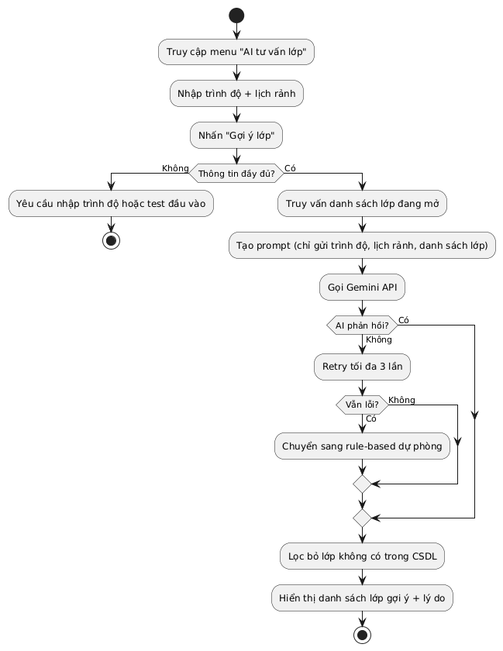
Biểu đồ tuần tự
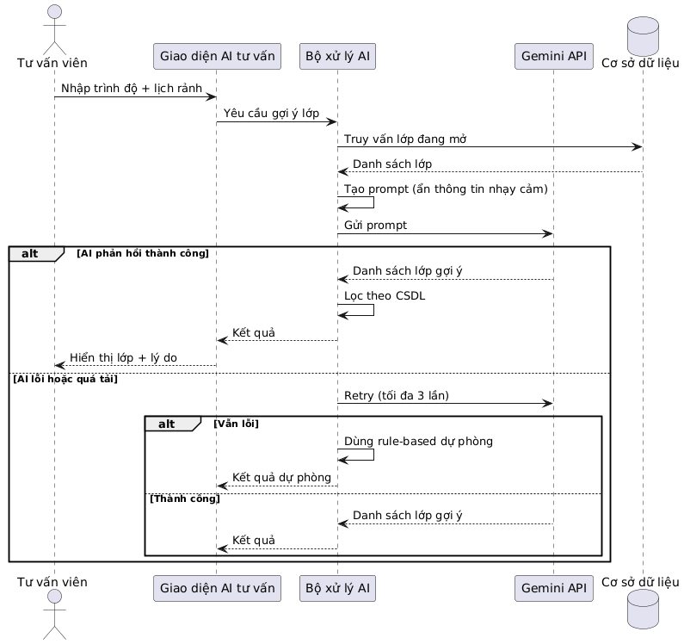
3.15. UC0015_AI Sinh bài luyện tập ngắn
3.15.1 Mô tả use case UC0015_AI Sinh bài luyện tập ngắn
Use case: UC0015_AI Sinh bài luyện tập ngắn
Mục đích: | Sử dụng AI để sinh bài luyện tập ngắn theo chủ đề và trình độ của học viên, hỗ trợ Giáo viên giao bài và Học viên tự ôn tập.
Mô tả: | Giáo viên hoặc Học viên chọn chủ đề (từ vựng, ngữ pháp, đọc hiểu, nghe…) và trình độ (A1–C2). Hệ thống gửi prompt đến AI Engine để sinh bài luyện tập ngắn (5–10 câu hỏi) kèm đáp án. Kết quả được hiển thị để làm bài trực tiếp trên hệ thống, sau khi nộp sẽ có phản hồi đúng/sai và giải thích.
Tác nhân: | Giáo viên (giao bài), Học viên (làm bài)
Điều kiện trước: | Người dùng đã đăng nhập. Gemini API đã được cấu hình.
Điều kiện sau: | Bài luyện tập được sinh và hiển thị; kết quả làm bài được lưu vào lịch sử của học viên.
Luồng sự kiện chính (Basic flows) | 1. Người dùng truy cập menu "Bài luyện tập AI".  2. Hệ thống hiển thị form: chọn chủ đề, chọn trình độ, số câu hỏi (5/10).  3. Người dùng chọn các thông số và nhấn "Sinh bài tập".  4. Hệ thống kiểm tra đầu vào (chủ đề và trình độ bắt buộc).  5. Hệ thống tạo prompt gửi AI (chỉ gửi chủ đề, trình độ, số câu — không gửi thông tin cá nhân).  6. AI Engine sinh bài luyện tập dạng JSON (câu hỏi, lựa chọn, đáp án đúng, giải thích).  7. Hệ thống hiển thị bài luyện tập cho người dùng.  8. Học viên làm bài và nhấn "Nộp bài".  9. Hệ thống chấm điểm, hiển thị đúng/sai và giải thích.  10. Hệ thống lưu kết quả vào lịch sử học tập của học viên.
Luồng sự kiện phụ (Alternative Flows): | A1. Không chọn chủ đề/trình độ: Hệ thống báo "Vui lòng chọn đầy đủ chủ đề và trình độ".  A2. AI sinh sai định dạng JSON: Hệ thống retry tối đa 3 lần; nếu vẫn sai thì thông báo "Không thể sinh bài tập, vui lòng thử lại".  A3. AI lỗi hoặc quá tải: Retry 3 lần, sau đó hiển thị "AI tạm thời không khả dụng".  A4. Học viên không nộp bài: Kết quả không được lưu vào lịch sử.  A5. Giáo viên giao bài cho lớp: Giáo viên có thể giao bài đã sinh cho cả lớp; học viên nhận thông báo và làm bài.

3.15.2 Prompt mẫu
System Prompt:
Bạn là trợ lý tạo bài luyện tập ngoại ngữ. Chỉ sinh bài tập theo đúng chủ đề và trình độ được yêu cầu.
Trả về định dạng JSON gồm: câu hỏi, các lựa chọn, đáp án đúng, giải thích ngắn.
Không sinh nội dung nhạy cảm, không lạc chủ đề.
User Prompt:
Sinh {{num_questions}} câu hỏi luyện tập chủ đề "{{topic}}" cho trình độ {{level}}.
Định dạng: JSON array với các trường: question, options, correct_answer, explanation.
3.15.3 Biểu đồ
Biểu đồ hoạt động
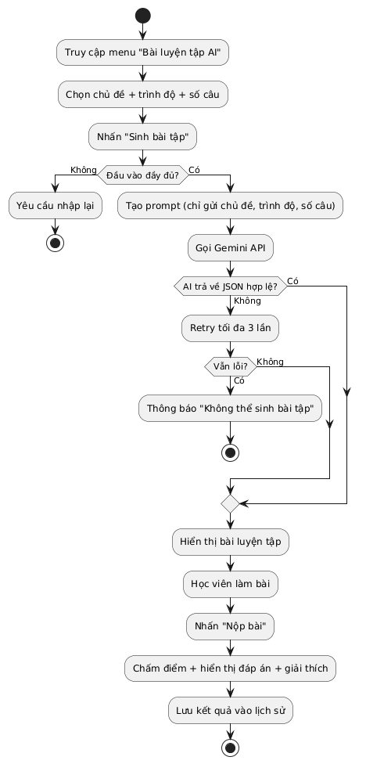
Biểu đồ tuần tự
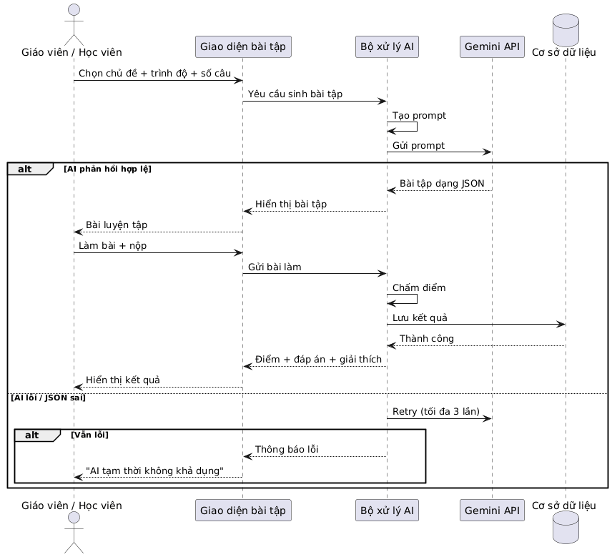

3.16. UC0016_AI Tóm tắt tiến độ học tập
3.16.1 Mô tả use case UC0016
Use case: UC0016_AI Tóm tắt tiến độ học tập
Mục đích: | Sử dụng AI để tóm tắt tiến độ học tập của học viên dựa trên điểm danh, điểm số và kết quả học tập, giúp học viên và giáo viên nắm nhanh tình hình học tập.
Mô tả: | Học viên truy cập chức năng "Tiến độ học tập của tôi". Hệ thống tổng hợp dữ liệu điểm danh, điểm số các kỹ năng, kết quả bài luyện tập AI, sau đó gửi prompt đến AI Engine (Gemini API) để sinh bản tóm tắt ngắn gọn (2–3 đoạn) nêu rõ điểm mạnh, điểm yếu và gợi ý cải thiện. Kết quả được hiển thị cho học viên.
Tác nhân: | Học viên
Điều kiện trước: | Học viên đã đăng nhập. Học viên đã có dữ liệu điểm danh và ít nhất 1 kết quả học tập/bài luyện tập. Gemini API đã được cấu hình.
Điều kiện sau: | Học viên nhận được bản tóm tắt tiến độ ngắn gọn kèm gợi ý cải thiện.
Luồng sự kiện chính (Basic flows) | 1. Học viên truy cập menu "Tiến độ học tập".  2. Hệ thống truy vấn dữ liệu của học viên: điểm danh, điểm các kỹ năng, kết quả bài luyện tập AI.  3. Hệ thống kiểm tra học viên đã có đủ dữ liệu tối thiểu chưa (ít nhất 1 buổi điểm danh + 1 kết quả).  4. Hệ thống tạo prompt gửi AI (chỉ gửi số liệu tổng hợp — không gửi tên, SĐT, email).  5. AI Engine xử lý và trả về bản tóm tắt: điểm mạnh, điểm yếu, gợi ý cải thiện.  6. Hệ thống hiển thị bản tóm tắt cho học viên kèm biểu đồ tiến độ đơn giản.  7. Học viên có thể tải lại (refresh) để sinh bản tóm tắt mới nếu muốn.
Luồng sự kiện phụ (Alternative Flows): | A1. Học viên chưa có đủ dữ liệu: Hệ thống hiển thị "Chưa đủ dữ liệu để tóm tắt tiến độ, vui lòng hoàn thành thêm buổi học".  A2. AI lỗi hoặc quá tải: Hệ thống retry tối đa 3 lần; nếu vẫn lỗi thì hiển thị thống kê thô (điểm danh, điểm trung bình) thay vì bản tóm tắt AI.  A3. AI trả về nội dung không phù hợp: Hệ thống có bộ lọc kiểm tra từ khóa nhạy cảm, nếu phát hiện thì yêu cầu AI sinh lại.  A4. Học viên muốn xem lịch sử: Hệ thống lưu các bản tóm tắt cũ để học viên xem lại.  A5. Giáo viên muốn xem tiến độ của lớp: Mở rộng — cho phép giáo viên xem tóm tắt tiến độ của từng học viên trong lớp (nếu có thời gian phát triển).

3.16.2 Prompt mẫu
System prompt:
Bạn là trợ lý học tập của trung tâm ngoại ngữ. Hãy tóm tắt tiến độ học tập ngắn gọn (2-3 đoạn) dựa trên dữ liệu được cung cấp.
Nêu rõ: điểm mạnh, điểm cần cải thiện, gợi ý hành động cụ thể.
Không cam kết kết quả, không đưa ra chẩn đoán tâm lý, không suy đoán ngoài dữ liệu.
User prompt:
Dữ liệu học tập của học viên:
- Trình độ hiện tại: {{level}}
- Tỷ lệ điểm danh: {{attendance_rate}}%
- Điểm trung bình các kỹ năng: Nghe {{listening}}, Nói {{speaking}}, Đọc {{reading}}, Viết {{writing}}
- Kết quả bài luyện tập AI gần đây: {{ai_quiz_results}}
Hãy tóm tắt tiến độ và gợi ý cải thiện.
3.16.3. Biểu đồ
Biểu đồ hoạt động
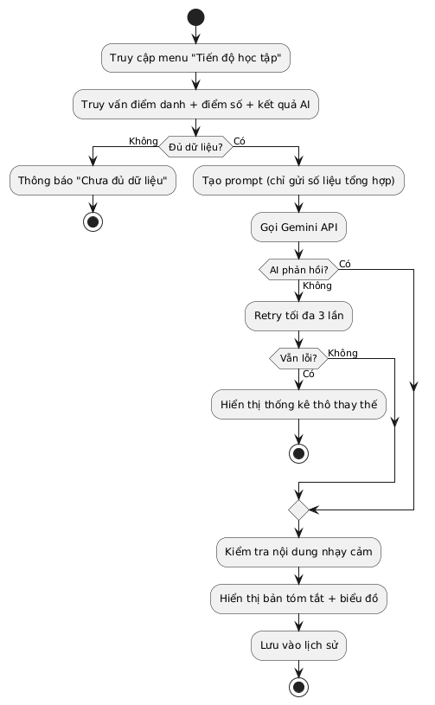
Biểu đồ tuần tự
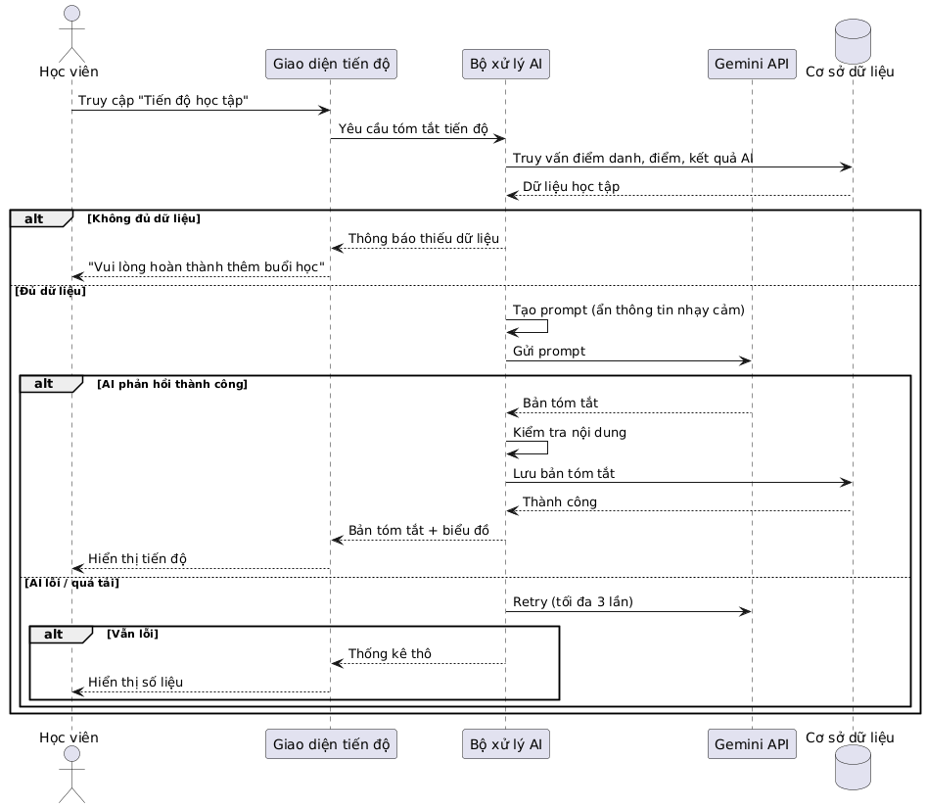

CÁC THÔNG TIN HỖ TRỢ KHÁC

Yêu cầu phi chức năng (NFR)
Mã | Nhóm | Yêu cầu
NFR01 | Bảo mật | Mật khẩu người dùng phải được băm (hash) trước khi lưu vào CSDL. API Key của Gemini lưu trong biến môi trường .env, không đưa vào mã nguồn.
NFR02 | Bảo mật | Phân quyền chặt chẽ: mỗi vai trò chỉ truy cập được các chức năng thuộc quyền của mình. Mọi request API đều phải kiểm tra quyền trước khi xử lý.
NFR03 | Quyền riêng tư | Dữ liệu gửi lên AI chỉ gồm: trình độ, lịch rảnh, danh sách lớp, số liệu điểm danh/điểm số tổng hợp. Không gửi họ tên, SĐT, email, địa chỉ hay thông tin nhạy cảm khác.
NFR04 | Hiệu năng | Chức năng quản lý phản hồi dưới 2 giây; chức năng AI phản hồi dưới 15 giây.
NFR05 | Ổn định | Khi AI lỗi hoặc quá tải, hệ thống retry tối đa 3 lần. Lỗi AI không được làm hỏng chức năng quản lý; người dùng vẫn dùng được các chức năng thông thường.
NFR06 | Chính xác AI | AI chỉ gợi ý lớp có trong CSDL, không cam kết kết quả học tập, không bịa thêm lớp ngoài danh sách. Kết quả AI phải được lọc lại trước khi hiển thị.
NFR07 | Giao diện | Giao diện web tiếng Việt, dễ dùng, chạy được trên các trình duyệt phổ biến (Chrome, Edge, Firefox). Responsive trên màn hình ≥ 1366×768.
NFR08 | Công nghệ | Backend dùng FastAPI, CSDL SQLite, giao diện HTML/Jinja2, AI qua Gemini API.
NFR09 | Khả năng bảo trì | Mã nguồn chia module rõ ràng (auth / students / courses / classes / enrollments / payments / attendance / ai / tests), có chú thích và tài liệu hướng dẫn.
NFR10 | Ghi log | Ghi log các hành động quan trọng: đăng nhập, đăng xuất, thao tác CRUD, gọi AI, lỗi hệ thống. Log lưu tối thiểu 30 ngày.
NFR11 | Kiểm thử | Có test cho 4 nhóm: đăng ký lớp, học phí, điểm danh, chức năng AI. Độ phủ test ≥ 60%.
NFR12 | Sao lưu | CSDL được sao lưu định kỳ (nếu triển khai thực tế); với demo thì có script tạo dữ liệu mẫu.

Ma trận truy vết yêu cầu (Requirements Traceability Matrix)
Mục đích: đảm bảo mọi yêu cầu chức năng (FR) đều được hiện thực hóa bằng ít nhất 1 Use Case, và ngược lại mỗi Use Case đều xuất phát từ một yêu cầu. Đây là công cụ để kiểm tra độ phủ khi nghiệm thu.

Ma trận FR – UC
Mã FR | Tên yêu cầu chức năng | Use Case tương ứng | Actor chính
FR01 | Tài khoản: đăng nhập, đăng xuất, phân quyền theo vai trò | UC001, UC002, UC003 | Tất cả
FR02 | Quản lý học viên và hồ sơ trình độ | UC004 | Admin, Tư vấn viên
FR03 | Quản lý khóa học | UC005 | Admin
FR04 | Quản lý lớp học và lịch học | UC006 | Admin
FR05 | Quản lý giáo viên và phân công lớp | UC007 | Admin
FR06 | Đăng ký học viên vào lớp | UC008 | Tư vấn viên
FR07 | Quản lý học phí (thanh toán, công nợ) | UC009 | Admin, Tư vấn viên
FR08 | Điểm danh học viên theo buổi | UC010 | Giáo viên
FR09 | Nhập kết quả học tập | UC011 | Giáo viên
FR10 | Tra cứu lịch học, lớp, học phí | UC012 | Tất cả
FR11 | Thống kê sĩ số, doanh thu, tỷ lệ hoàn thành khóa | UC013 | Admin
FR12 | AI tư vấn lớp theo trình độ và lịch rảnh | UC014 | Tư vấn viên
FR13 | AI sinh bài luyện tập ngắn theo chủ đề và trình độ | UC015 | Giáo viên, Học viên
FR14 | AI tóm tắt tiến độ học tập | UC016 | Học viên

Ma trận UC – NFR liên quan
Use Case | NFR áp dụng chính
UC001 Đăng nhập | NFR01, NFR02, NFR10
UC002 Đăng xuất | NFR01, NFR10
UC003 Phân quyền | NFR02, NFR10
UC004 Quản lý học viên | NFR04, NFR09, NFR10
UC005 Quản lý khóa học | NFR04, NFR09, NFR10
UC006 Quản lý lớp & lịch học | NFR04, NFR09, NFR10
UC007 Quản lý giáo viên & phân công | NFR04, NFR09, NFR10
UC008 Đăng ký học | NFR04, NFR10
UC009 Quản lý học phí | NFR04, NFR10
UC010 Điểm danh | NFR04, NFR10
UC011 Nhập kết quả học tập | NFR04, NFR10
UC012 Tra cứu | NFR02, NFR04
UC013 Thống kê báo cáo | NFR02, NFR04
UC014 AI tư vấn lớp | NFR03, NFR04, NFR05, NFR06
UC015 AI sinh bài tập | NFR03, NFR04, NFR05, NFR06
UC016 AI tóm tắt tiến độ | NFR03, NFR04, NFR05, NFR06

Ma trận FR – Test case (dự kiến)
Mỗi FR sẽ có ít nhất 1 test case khi triển khai bước 08 (Kiểm thử).
Mã FR | Test Case ID | Nội dung kiểm thử
FR01 | TC-AUTH-01 | Đăng nhập đúng tài khoản → vào hệ thống
FR01 | TC-AUTH-02 | Đăng nhập sai mật khẩu → báo lỗi
FR01 | TC-AUTH-03 | Đăng xuất → quay về trang đăng nhập
FR02 | TC-STU-01 | Thêm học viên mới hợp lệ
FR02 | TC-STU-02 | Sửa thông tin học viên
FR02 | TC-STU-03 | Xóa mềm học viên đang có lớp
FR03 | TC-CRS-01 | Thêm khóa học mới
FR03 | TC-CRS-02 | Xóa khóa học đang có lớp → bị chặn
FR04 | TC-CLS-01 | Tạo lớp với lịch hợp lệ
FR04 | TC-CLS-02 | Tạo lớp trùng lịch giáo viên → báo lỗi
FR05 | TC-TCH-01 | Thêm giáo viên mới
FR05 | TC-TCH-02 | Phân công giáo viên trùng lịch → báo lỗi
FR06 | TC-ENR-01 | Đăng ký học viên vào lớp còn chỗ
FR06 | TC-ENR-02 | Đăng ký khi lớp đầy → báo lỗi

Quy tắc nghiệp vụ
Mục này định nghĩa các quy tắc mà hệ thống phải tuân thủ khi xử lý nghiệp vụ. Đây là cơ sở để lập trình và kiểm thử.
Mã | Nhóm | Quy tắc | Ghi chú
BR01 | Tài khoản | Mật khẩu tối thiểu 8 ký tự, có ít nhất 1 chữ hoa, 1 chữ thường và 1 chữ số. | Áp dụng khi tạo/sửa tài khoản
BR02 | Tài khoản | Tài khoản bị khóa tạm thời 15 phút sau 5 lần đăng nhập sai liên tiếp. | NFR01 + UC001
BR03 | Học viên | Số điện thoại phải có đúng 10 chữ số, bắt đầu bằng 0. | UC004
BR04 | Học viên | Email phải đúng định dạng và không trùng với học viên khác. | UC004
BR05 | Học viên | Khi xóa học viên đang có lớp, chỉ cho phép xóa mềm (ẩn khỏi danh sách), không xóa cứng. | UC004
BR06 | Khóa học | Trình độ khóa học chỉ thuộc danh mục: A1, A2, B1, B2, C1, C2. | UC005
BR07 | Khóa học | Học phí và thời lượng khóa học phải > 0. | UC005
BR08 | Khóa học | Không cho xóa khóa học đang có lớp hoạt động. | UC005
BR09 | Lớp học | Sĩ số tối đa của lớp phải > 0 và ≤ 30 học viên. | UC006
BR10 | Lớp học | Giờ kết thúc buổi học phải sau giờ bắt đầu ít nhất 30 phút. | UC006
BR11 | Lớp học | Không cho tạo lớp nếu giáo viên hoặc phòng học đã bị trùng lịch. | UC006
BR12 | Lớp học | Lớp đã có học viên thì không cho xóa, chỉ cho "Đóng lớp". | UC006
BR13 | Giáo viên | Số điện thoại, email giáo viên không được trùng với giáo viên khác. | UC007
BR14 | Giáo viên | Giáo viên đang dạy lớp không được xóa, chỉ cho "Ngừng hoạt động". | UC007
BR15 | Đăng ký học | Không cho đăng ký học viên vào lớp đã đầy sĩ số. | UC008
BR16 | Đăng ký học | Không cho đăng ký trùng: 1 học viên không được ở 2 lần trong cùng 1 lớp. | UC008
BR17 | Đăng ký học | Nếu trình độ học viên lệch với trình độ khóa học, hệ thống cảnh báo nhưng vẫn cho xác nhận. | UC008
BR18 | Học phí | Hóa đơn học phí được sinh tự động khi học viên đăng ký lớp thành công. | UC009
BR19 | Học phí | Số tiền thanh toán phải > 0 và ≤ số tiền còn nợ. | UC009
BR20 | Học phí | Trạng thái hóa đơn: Chưa thanh toán / Thanh toán một phần / Đã thanh toán đủ. | UC009
BR21 | Học phí | Chỉ Quản trị viên được hủy giao dịch thanh toán đã ghi nhận. | UC009
BR22 | Điểm danh | Mỗi buổi học chỉ có 1 bản ghi điểm danh cho mỗi học viên. | UC010
BR23 | Điểm danh | Trạng thái điểm danh: Có mặt / Vắng / Trễ. | UC010
BR24 | Điểm danh | Không cho điểm danh buổi học chưa diễn ra. | UC010
BR25 | Kết quả học tập | Điểm các kỹ năng phải nằm trong khoảng 0–10. | UC011
BR26 | Kết quả học tập | Phải nhập đủ 4 kỹ năng Nghe, Nói, Đọc, Viết mới cho lưu. | UC011
BR27 | Kết quả học tập | Xếp loại: Xuất sắc (>=9), Giỏi (8-<9), Khá (6.5-<8), Trung bình (5-<6.5), Yếu (<5). | UC011
BR28 | Tra cứu | Học viên chỉ được xem dữ liệu của chính mình; giáo viên chỉ xem lớp mình phụ trách. | UC012
BR29 | Thống kê | Tỷ lệ hoàn thành khóa = số học viên đạt (điểm TB >= 5) / tổng số học viên × 100%. | UC013
BR30 | AI tư vấn | AI chỉ gợi ý lớp có trong CSDL; không bịa thêm lớp ngoài danh sách. | UC014 + NFR06
BR31 | AI tư vấn | Nếu học viên chưa rõ trình độ, AI không suy đoán; hệ thống yêu cầu test đầu vào. | UC014
BR32 | AI sinh bài tập | Bài luyện tập AI sinh phải đúng chủ đề và trình độ yêu cầu; không sinh nội dung nhạy cảm. | UC015
BR33 | AI tóm tắt | AI chỉ tóm tắt dựa trên dữ liệu thật; không cam kết kết quả, không chẩn đoán tâm lý. | UC016
BR34 | AI chung | Khi AI lỗi: retry tối đa 3 lần; nếu vẫn lỗi thì dùng phương án dự phòng. | NFR05
BR35 | AI chung | Dữ liệu gửi lên AI không chứa họ tên, SĐT, email, địa chỉ học viên. | NFR03
BR36 | Chung | Mọi thao tác CRUD đều phải ghi log (ai làm, khi nào, thao tác gì). | NFR10

Ràng buộc thiết kế

Ràng buộc về công nghệ
Mã | Ràng buộc | Lý do / Ghi chú
DC01 | Backend bắt buộc dùng FastAPI (Python 3.10+) | Theo yêu cầu đề bài và kế hoạch dự án
DC02 | Cơ sở dữ liệu dùng SQLite | Nhẹ, dễ triển khai demo
DC03 | ORM dùng SQLAlchemy | Ánh xạ đối tượng - quan hệ
DC04 | Giao diện dùng HTML/CSS/JavaScript + Jinja2 template | Đơn giản, không cần build frontend phức tạp
DC05 | AI Engine dùng Google Gemini API (hoặc Ollama local dự phòng) | Đáp ứng yêu cầu tích hợp AI
DC06 | Xác thực dùng session-based auth hoặc JWT | Đơn giản, phù hợp quy mô demo
DC07 | Mật khẩu băm bằng bcrypt hoặc passlib | Bảo mật, không lưu plaintext
DC08 | Cấu hình nhạy cảm (API Key) lưu trong file .env | Không đưa vào mã nguồn (NFR01)

Ràng buộc về kiến trúc
Mã | Ràng buộc | Ghi chú
DC09 | Kiến trúc phân lớp: Presentation - Business - Data | Tách rõ giao diện, xử lý nghiệp vụ, truy cập CSDL
DC10 | Mã nguồn chia module: auth, students, courses, classes, enrollments, payments, attendance, ai, tests | Dễ bảo trì, mở rộng
DC11 | Module AI tách riêng khỏi module quản lý | Đảm bảo lỗi AI không làm hỏng chức năng quản lý (NFR05)
DC12 | AI giao tiếp qua interface/service, không gọi trực tiếp trong controller | Dễ thay đổi engine AI
DC13 | Mọi request API đều đi qua middleware xác thực + phân quyền | Đảm bảo NFR02

Ràng buộc về dữ liệu
Mã | Ràng buộc | Ghi chú
DC14 | Mã học viên, mã lớp, mã hóa đơn sinh tự động theo quy tắc (HV0001, LOP0001, HD0001) | Tránh trùng, dễ tra cứu
DC15 | Xóa học viên, giáo viên, khóa học đang có ràng buộc -> chỉ xóa mềm (is_deleted = 1) | Giữ toàn vẹn dữ liệu lịch sử
DC16 | Hóa đơn học phí sinh tự động khi đăng ký lớp thành công | BR18
DC17 | Mọi bảng đều có cột created_at, updated_at để audit | Hỗ trợ truy vết, thống kê
DC18 | Dữ liệu gửi AI chỉ gồm trường cho phép, không gửi thông tin cá nhân | NFR03
DC19 | Có script seed data: 4 tài khoản vai trò, 3 khóa học, 5 lớp, 4 giáo viên, 10 học viên | Phục vụ demo

Ràng buộc về bảo mật
Mã | Ràng buộc | Ghi chú
DC20 | Bắt buộc HTTPS khi triển khai thực tế (demo localhost có thể bỏ qua) | Bảo vệ dữ liệu truyền
DC21 | Chống SQL Injection bằng ORM + parameterized query | SQLAlchemy hỗ trợ sẵn
DC22 | Chống XSS bằng escape output trong template | Jinja2 auto-escape
DC23 | Chống CSRF bằng token khi submit form | Nếu dùng session-based auth
DC24 | Ghi log truy cập trái phép (403) để điều tra | NFR10

Ràng buộc về môi trường triển khai
Mã | Ràng buộc | Ghi chú
DC25 | Ứng dụng chạy được trên Windows 10/11, Linux, macOS | Đa nền tảng
DC26 | Trình duyệt hỗ trợ: Chrome, Edge, Firefox phiên bản mới | NFR07
DC27 | Độ phân giải màn hình tối thiểu 1366x768 | Responsive cơ bản
DC28 | Có kết nối Internet khi dùng Gemini API; nếu không có mạng thì fallback Ollama local | NFR05, DC05

Ràng buộc về tiến độ & phạm vi
Mã | Ràng buộc | Ghi chú
DC29 | Thời gian thực hiện: 27/07/2026 - 27/09/2026 (9 tuần) | Theo kế hoạch dự án
DC30 | Phạm vi demo: 16 UC chính + 3 chức năng AI, không mở rộng sang thanh toán online, QR, mobile app | Tránh phình phạm vi
DC31 | Nhóm thực hiện: 1 thành viên (Đào Tùng Anh) | Giới hạn nguồn lực
DC32 | Tài liệu phải nộp đủ 7 file theo mẫu giảng viên | Theo yêu cầu môn học

PHẦN 4: THIẾT KẾ HƯỚNG ĐỐI TƯỢNG - MÔ HÌNH LỚP (OBJECT-ORIENTED DESIGN)
TÀI LIỆU THIẾT KẾ HƯỚNG ĐỐI TƯỢNG (MÔ HÌNH LỚP)
Nhóm 42 - Thành viên nhóm
Đào Tùng Anh (Trưởng nhóm)
Tên ứng dụng: Hệ thống quản lý trung tâm ngoại ngữ có tích hợp AI
Thời gian thực hiện: Từ 27/07/2026 đến 27/09/2026 (9 tuần)

- Biểu đồ lớp (Class Diagram)
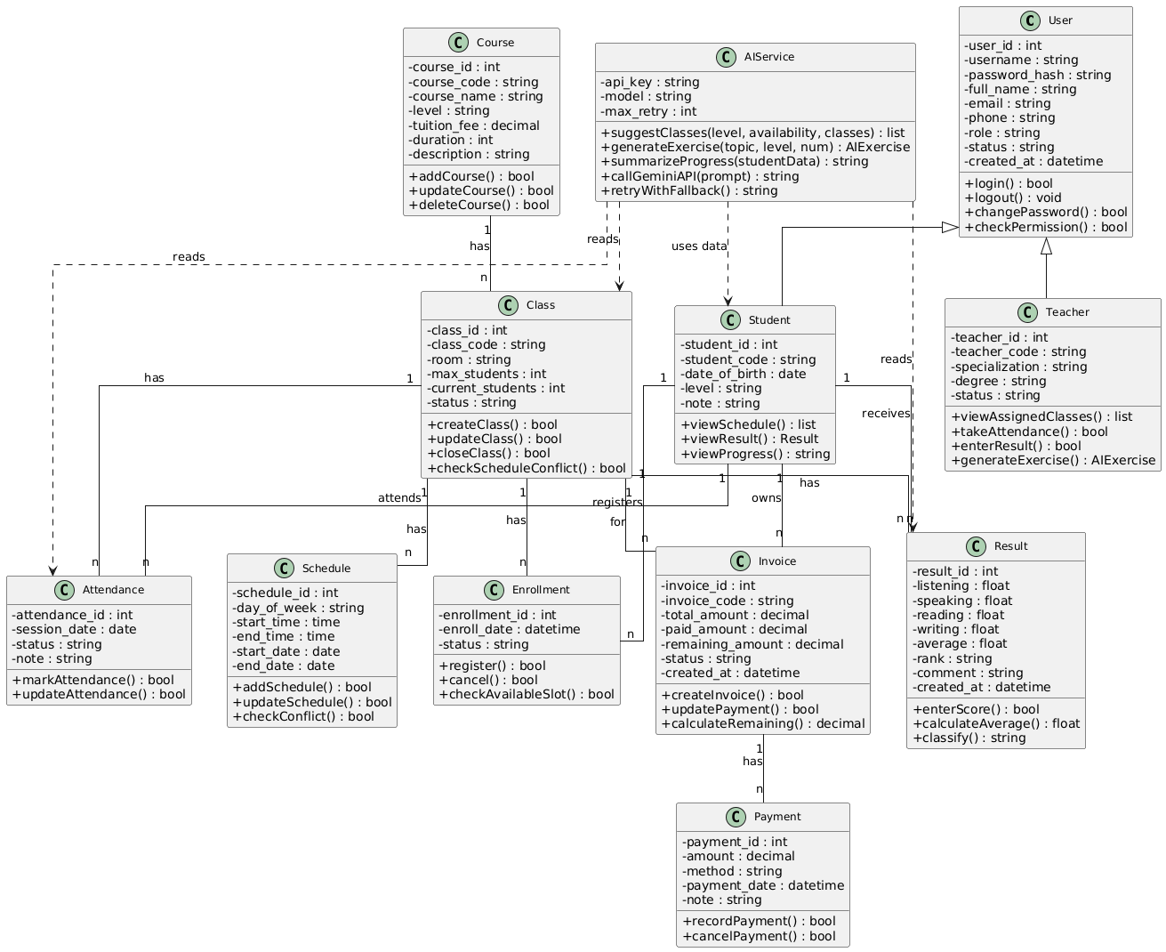
- Đặc tả Class
Lớp user:
STT | Thuộc tính | Kiểu dữ liệu | Kích thước | Mô tả
1 | user_id | INT | 11 | Khóa chính, tự tăng
2 | username | VARCHAR | 50 | Tên đăng nhập, duy nhất
3 | password_hash | VARCHAR | 255 | Mật khẩu đã băm (bcrypt)
4 | full_name | NVARCHAR | 100 | Họ và tên đầy đủ
5 | email | VARCHAR | 100 | Email, duy nhất
6 | phone | VARCHAR | 10 | Số điện thoại 10 số
7 | role | VARCHAR | 20 | Vai trò: admin / consultant / teacher / student
8 | status | VARCHAR | 20 | Trạng thái: active / inactive / locked
9 | created_at | DATETIME | - | Thời điểm tạo tài khoản
10 | updated_at | DATETIME | - | Thời điểm cập nhật gần nhất

Lớp Student
STT | Thuộc tính | Kiểu dữ liệu | Kích thước | Mô tả
1 | student_id | INT | 11 | Khóa chính, tham chiếu user_id
2 | student_code | VARCHAR | 10 | Mã học viên (HV0001)
3 | date_of_birth | DATE | - | Ngày sinh
4 | level | VARCHAR | 5 | Trình độ: A1, A2, B1, B2, C1, C2
5 | note | NVARCHAR | 255 | Ghi chú về học viên

Lớp teacher
STT | Thuộc tính | Kiểu dữ liệu | Kích thước | Mô tả
1 | teacher_id | INT | 11 | Khóa chính, tham chiếu user_id
2 | teacher_code | VARCHAR | 10 | Mã giáo viên (GV0001)
3 | specialization | NVARCHAR | 100 | Chuyên môn
4 | degree | NVARCHAR | 100 | Bằng cấp
5 | status | VARCHAR | 20 | Trạng thái: active / inactive

Lớp Course
STT | Thuộc tính | Kiểu dữ liệu | Kích thước | Mô tả
1 | course_id | INT | 11 | Khóa chính, tự tăng
2 | course_code | VARCHAR | 10 | Mã khóa học (KH0001)
3 | course_name | NVARCHAR | 100 | Tên khóa học
4 | level | VARCHAR | 5 | Trình độ: A1-C2
5 | tuition_fee | DECIMAL | 12,2 | Học phí (VNĐ)
6 | duration | INT | 11 | Thời lượng (số buổi)
7 | description | NVARCHAR | 500 | Mô tả khóa học

Lớp Class
STT | Thuộc tính | Kiểu dữ liệu | Kích thước | Mô tả
1 | class_id | INT | 11 | Khóa chính, tự tăng
2 | class_code | VARCHAR | 10 | Mã lớp (LOP0001)
3 | course_id | INT | 11 | Khóa ngoại -> Course
4 | teacher_id | INT | 11 | Khóa ngoại -> Teacher
5 | room | VARCHAR | 20 | Phòng học
6 | max_students | INT | 11 | Sĩ số tối đa
7 | current_students | INT | 11 | Sĩ số hiện tại
8 | status | VARCHAR | 20 | Trạng thái: open / closed

Lớp Schedule
STT | Thuộc tính | Kiểu dữ liệu | Kích thước | Mô tả
1 | schedule_id | INT | 11 | Khóa chính, tự tăng
2 | class_id | INT | 11 | Khóa ngoại -> Class
3 | day_of_week | VARCHAR | 10 | Thứ trong tuần
4 | start_time | TIME | - | Giờ bắt đầu
5 | end_time | TIME | - | Giờ kết thúc
6 | start_date | DATE | - | Ngày bắt đầu khóa
7 | end_date | DATE | - | Ngày kết thúc khóa

Lớp Enrollment
STT | Thuộc tính | Kiểu dữ liệu | Kích thước | Mô tả
1 | enrollment_id | INT | 11 | Khóa chính, tự tăng
2 | student_id | INT | 11 | Khóa ngoại -> Student
3 | class_id | INT | 11 | Khóa ngoại -> Class
4 | enroll_date | DATETIME | - | Ngày đăng ký
5 | status | VARCHAR | 20 | Trạng thái: active / cancelled

Lớp Invoice
STT | Thuộc tính | Kiểu dữ liệu | Kích thước | Mô tả
1 | invoice_id | INT | 11 | Khóa chính, tự tăng
2 | invoice_code | VARCHAR | 10 | Mã hóa đơn (HD0001)
3 | student_id | INT | 11 | Khóa ngoại -> Student
4 | class_id | INT | 11 | Khóa ngoại -> Class
5 | total_amount | DECIMAL | 12,2 | Tổng tiền học phí

Lớp Payment
STT | Thuộc tính | Kiểu dữ liệu | Kích thước | Mô tả
1 | payment_id | INT | 11 | Khóa chính, tự tăng
2 | invoice_id | INT | 11 | Khóa ngoại -> Invoice
3 | amount | DECIMAL | 12,2 | Số tiền thanh toán
4 | method | VARCHAR | 20 | Phương thức: cash / transfer
5 | payment_date | DATETIME | - | Ngày thanh toán
6 | note | NVARCHAR | 255 | Ghi chú
7 | created_by | INT | 11 | Người ghi nhận (user_id)

Lớp Attendance
STT | Thuộc tính | Kiểu dữ liệu | Kích thước | Mô tả
1 | attendance_id | INT | 11 | Khóa chính, tự tăng
2 | class_id | INT | 11 | Khóa ngoại -> Class
3 | student_id | INT | 11 | Khóa ngoại -> Student
4 | session_date | DATE | - | Ngày buổi học
5 | status | VARCHAR | 10 | present / absent / late
6 | note | NVARCHAR | 255 | Ghi chú

Lớp Result
STT | Thuộc tính | Kiểu dữ liệu | Kích thước | Mô tả
1 | result_id | INT | 11 | Khóa chính, tự tăng
2 | student_id | INT | 11 | Khóa ngoại -> Student
3 | class_id | INT | 11 | Khóa ngoại -> Class
4 | listening | FLOAT | - | Điểm Nghe (0-10)
5 | speaking | FLOAT | - | Điểm Nói (0-10)
6 | reading | FLOAT | - | Điểm Đọc (0-10)
7 | writing | FLOAT | - | Điểm Viết (0-10)
8 | average | FLOAT | - | Điểm trung bình
9 | rank | VARCHAR | 20 | Xếp loại
10 | comment | NVARCHAR | 500 | Nhận xét của giáo viên
11 | created_at | DATETIME | - | Ngày nhập điểm

Lớp AI Service
STT | Thuộc tính | Kiểu dữ liệu | Kích thước | Mô tả
1 | api_key | VARCHAR | 255 | API Key Gemini (đọc từ .env)
2 | model | VARCHAR | 50 | Tên model (gemini-pro)
3 | max_retry | INT | 11 | Số lần retry tối đa (mặc định 3)
4 | timeout | INT | 11 | Thời gian chờ tối đa (giây)

Bảng quan hệ giữa các lớp:
STT | Lớp nguồn | Lớp đích | Kiểu quan hệ | Bội số | Mô tả
1 | User | Student | Kế thừa | 1 - 1 | Student là một User
2 | User | Teacher | Kế thừa | 1 - 1 | Teacher là một User
3 | Course | Class | 1-n | 1-n | 1 khóa học có nhiều lớp
4 | Teacher | Class | 1-n | 1-n | 1 giáo viên dạy nhiều lớp
5 | Class | Schedule | 1-n | 1-n | 1 lớp có nhiều buổi lịch
6 | Student | Enrollment | 1-n | 1-n | 1 học viên có nhiều đăng ký
7 | Class | Enrollment | 1-n | 1-n | 1 lớp có nhiều đăng ký
8 | Student | Invoice | 1-n | 1-n | 1 học viên có nhiều hóa đơn
9 | Class | Invoice | 1-n | 1-n | 1 lớp có nhiều hóa đơn
10 | Invoice | Payment | 1-n | 1-n | 1 hóa đơn có nhiều giao dịch
11 | Class | Attendance | 1-n | 1-n | 1 lớp có nhiều bản ghi điểm danh
12 | Student | Attendance | 1-n | 1-n | 1 học viên có nhiều bản ghi điểm danh
13 | Class | Result | 1-n | 1-n | 1 lớp có nhiều kết quả
14 | Student | Result | 1-n | 1-n | 1 học viên có nhiều kết quả
15 | AIService | Class | Phụ thuộc | - | AI đọc danh sách lớp để tư vấn
16 | AIService | Student | Phụ thuộc | - | AI đọc thông tin trình độ học viên
17 | AIService | Result | Phụ thuộc | - | AI đọc điểm để tóm tắt tiến độ
18 | AIService | Attendance | Phụ thuộc | - | AI đọc điểm danh để tóm tắt tiến độ

PHẦN 5: PHÂN LUỒNG MÀN HÌNH (SCREEN FLOW) & THIẾT KẾ CƠ SỞ DỮ LIỆU
SCREEN FLOW & TÀI LIỆU THIẾT KẾ CƠ SỞ DỮ LIỆU
Nhóm 42 - Thành viên nhóm:
- Đào Tùng Anh (Trưởng nhóm)

Tên ứng dụng: Hệ thống quản lý trung tâm ngoại ngữ có tích hợp AI
Thời gian thực hiện: Từ 27/07/2026 đến 27/09/2026 (9 tuần)
1. Screen Flow: Phân luồng màn hình của ứng dụng
Luồng admin:
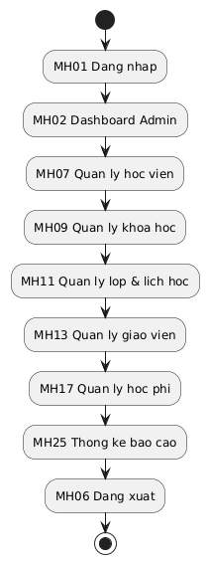
Luồng tư vấn viên
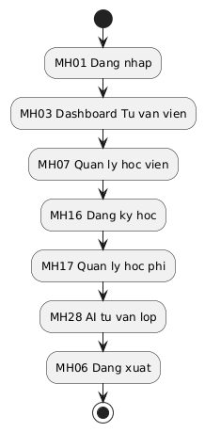
Luồng giáo viên
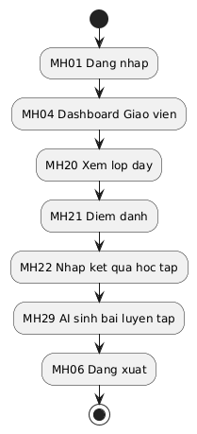
Luồng học viên
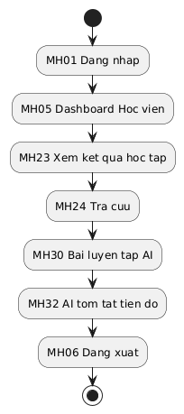
2. Cơ sở dữ liệu
2.1. Cơ sở dữ liệu quan hệ
Sơ đồ ERD
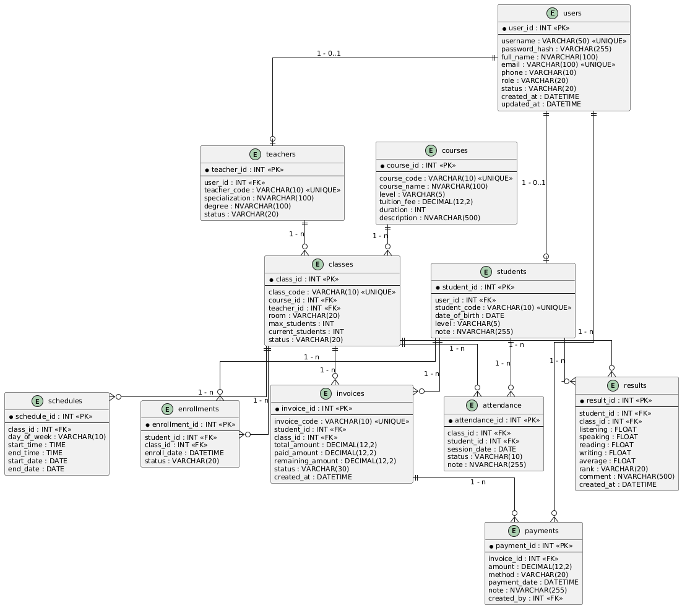
2.2. Các ràng buộc toàn vẹn trong CSDL
STT | Bảng | Loại ràng buộc | Mô tả
1 | users | Khóa chính | user_id là duy nhất, tự tăng
2 | users | Duy nhất | username, email không trùng
3 | users | Miền giá trị | role thuộc {admin, consultant, teacher, student}
4 | users | Miền giá trị | status thuộc {active, inactive, locked}
5 | students | Khóa ngoại | user_id tham chiếu users.user_id
6 | students | Duy nhất | student_code, user_id không trùng
7 | students | Miền giá trị | level thuộc {A1, A2, B1, B2, C1, C2}
8 | teachers | Khóa ngoại | user_id tham chiếu users.user_id
9 | teachers | Duy nhất | teacher_code, user_id không trùng
10 | courses | Duy nhất | course_code, course_name không trùng
11 | courses | Miền giá trị | tuition_fee > 0, duration > 0
12 | courses | Miền giá trị | level thuộc {A1, A2, B1, B2, C1, C2}
13 | classes | Khóa ngoại | course_id -> courses, teacher_id -> teachers
14 | classes | Duy nhất | class_code không trùng
15 | classes | Miền giá trị | max_students > 0 và <= 30; current_students <= max_students
16 | classes | Miền giá trị | status thuộc {open, closed}
17 | schedules | Khóa ngoại | class_id tham chiếu classes.class_id
18 | schedules | Miền giá trị | end_time > start_time; start_date < end_date
19 | schedules | Nghiệp vụ | Không trùng lịch giáo viên và phòng trong cùng khung giờ
20 | enrollments | Khóa ngoại | student_id -> students, class_id -> classes
21 | enrollments | Nghiệp vụ | 1 học viên không đăng ký trùng 1 lớp 2 lần
22 | enrollments | Miền giá trị | status thuộc {active, cancelled}
23 | invoices | Khóa ngoại | student_id -> students, class_id -> classes
24 | invoices | Duy nhất | invoice_code không trùng
25 | invoices | Miền giá trị | total_amount > 0; 0 <= paid_amount <= total_amount
26 | invoices | Miền giá trị | status thuộc {unpaid, partial, paid}
27 | invoices | Nghiệp vụ | remaining_amount = total_amount - paid_amount
28 | payments | Khóa ngoại | invoice_id -> invoices, created_by -> users
29 | payments | Miền giá trị | amount > 0; phương thức thuộc {cash, transfer}
30 | attendance | Khóa ngoại | class_id -> classes, student_id -> students
31 | attendance | Nghiệp vụ | 1 học viên - 1 buổi học chỉ có 1 bản ghi
32 | attendance | Miền giá trị | status thuộc {present, absent, late}
33 | results | Khóa ngoại | student_id -> students, class_id -> classes
34 | results | Miền giá trị | 0 <= điểm từng kỹ năng <= 10

PHẦN 6: KIỂM THỬ CHỨC NĂNG ỨNG DỤNG (FUNCTIONAL TESTING)
KIỂM THỬ CHỨC NĂNG ỨNG DỤNG
Nhóm 42 - Thành viên nhóm
Đào Tùng Anh (Trưởng nhóm)
Tên ứng dụng: Hệ thống quản lý trung tâm ngoại ngữ có tích hợp AI
Thời gian thực hiện: Từ 27/07/2026 đến 27/09/2026 (9 tuần)

- Những yêu cầu về tài nguyên cho kiểm thử ứng dụng
  - Phần cứng: Máy tính cá nhân có kết nối mạng LAN.
CPU | RAM | HDD | Architecture
12th Gen Intel Core i5-12450H, 2.00 GHz | 16 GB (15.7 GB khả dụng) | 477 GB (đã dùng 382 GB) | 64-bit (x64-based processor)

  - Phần mềm
Tên phần mềm | Phiên bản | Loại
IDE/Editor | VS Code 1.85 | Công cụ phát triển
Công cụ kiểm thử/API | Gemini Plus | Hỗ trợ kiểm thử chức năng
Hệ quản trị cơ sở dữ liệu | SQLite 3.45 | Lưu trữ và quản lý dữ liệu
Hệ điều hành | Windows 11 (22H2, 64-bit) | Môi trường chạy ứng dụng

- Danh sách các tình huống để kiểm tra ứng dụng.
Test ID | Chức năng | Mô tả | Điều kiện trước | Dữ liệu Test | Kết quả mong muốn
TC-AUTH-01 | Đăng nhập | Đăng nhập đúng tài khoản | Đã có tài khoản | admin/123456 | Đăng nhập thành công, vào trang chủ
TC-AUTH-02 | Đăng nhập | Đăng nhập sai mật khẩu | Đã có tài khoản | admin/sai | Báo lỗi "Sai tên đăng nhập hoặc mật khẩu"
TC-AUTH-05 | Phân quyền | Học viên truy cập trang Admin | Đăng nhập tài khoản học viên | Truy cập /admin | Lỗi 403 "Không có quyền truy cập"
TC-STU-01 | Quản lý học viên | Thêm học viên mới hợp lệ | Admin đã đăng nhập | Họ tên, SĐT 10 số, email hợp lệ | Thêm thành công, hiển thị trong danh sách
TC-STU-02 | Quản lý học viên | Thêm học viên trùng SĐT | Đã có HV SĐT 0901234567 | SĐT trùng | Báo lỗi "SĐT đã được đăng ký"
TC-CRS-01 | Quản lý khóa học | Thêm khóa học mới | Admin đã đăng nhập | Tên, trình độ B1, học phí 3tr, 30 buổi | Thêm thành công
TC-CLS-02 | Quản lý lớp | Tạo lớp trùng lịch giáo viên | GV đã có lớp thứ 2, 18h-20h | Tạo lớp trùng giờ | Báo lỗi "Giáo viên đã có lớp trong khung giờ này"
TC-ENR-01 | Đăng ký lớp | Đăng ký học viên vào lớp còn chỗ | Lớp có sĩ số 10/20 | Chọn HV + lớp | Đăng ký thành công, sĩ số tăng lên 11
TC-ENR-02 | Đăng ký lớp | Đăng ký khi lớp đã đầy | Lớp có sĩ số 20/20 | Chọn HV + lớp đầy | Báo lỗi "Lớp đã đủ sĩ số"
TC-PAY-01 | Học phí | Sinh hóa đơn tự động sau đăng ký | HV vừa đăng ký lớp thành công | - | Hóa đơn total=3tr, paid=0, status=unpaid
TC-PAY-04 | Học phí | Thanh toán vượt số nợ | Hóa đơn còn nợ 1,5tr | Số tiền 2tr | Báo lỗi "Số tiền vượt quá số nợ"
TC-ATT-01 | Điểm danh | Điểm danh đủ học viên | GV đăng nhập, lớp có 10 HV | Đánh dấu tất cả Có mặt | Lưu thành công, cập nhật tỷ lệ chuyên cần
TC-ATT-02 | Điểm danh | Điểm danh thiếu học viên | Lớp có 10 HV | Chỉ đánh dấu 5 HV | Báo lỗi "Vui lòng điểm danh đầy đủ"
TC-AI-01 | AI tư vấn lớp | Gợi ý lớp phù hợp | Tư vấn viên đăng nhập, có lớp mở | Trình độ B1, rảnh T2-T4 tối | Trả về tối đa 3 lớp B1 kèm lý do
TC-AI-06 | AI sinh bài tập | Sinh bài tập JSON hợp lệ | HV đăng nhập | Chủ đề "Từ vựng", A2, 5 câu | Trả về 5 câu hỏi kèm đáp án, giải thích
TC-AI-09 | AI tóm tắt tiến độ | Tóm tắt đủ dữ liệu | HV có điểm danh + điểm số | Nhấn "Xem tiến độ" | Trả về 2-3 đoạn tóm tắt + gợi ý cải thiện
TC-SRC-02 | Tra cứu | HV A tra cứu dữ liệu HV B | HV A đăng nhập | Truy cập URL của HV B | Bị giới hạn, chỉ hiển thị dữ liệu của HV A
TC-RPT-01 | Thống kê | Thống kê doanh thu theo tháng | Admin đăng nhập | Chọn tháng 9/2026 | Hiển thị bảng + biểu đồ doanh thu

- Báo cáo kết quả test (Test report)
Test ID | Ngày testing | Người tham gia Test | Pass/Fail | Độ nghiêm trọng | Tóm tắt lỗi
TC-AUTH-01 | 5/10/2026 | Đào Tùng Anh | Pass | - | -
TC-AUTH-02 | 5/10/2026 | Đào Tùng Anh | Pass | - | -
TC-AUTH-05 | 5/10/2026 | Đào Tùng Anh | Pass | - | -
TC-STU-01 | 5/10/2026 | Đào Tùng Anh | Pass | - | -
TC-STU-02 | 5/10/2026 | Đào Tùng Anh | Pass | - | -
TC-CRS-01 | 5/10/2026 | Đào Tùng Anh | Pass | - | -
TC-CLS-02 | 5/10/2026 | Đào Tùng Anh | Pass | - | -
TC-ENR-01 | 5/10/2026 | Đào Tùng Anh | Pass | - | -
TC-ENR-02 | 5/10/2026 | Đào Tùng Anh | Pass | - | -
TC-PAY-01 | 5/10/2026 | Đào Tùng Anh | Pass | - | -
TC-PAY-04 | 5/10/2026 | Đào Tùng Anh | Pass | - | -
TC-ATT-01 | 5/10/2026 | Đào Tùng Anh | Pass | - | -
TC-ATT-02 | 5/10/2026 | Đào Tùng Anh | Pass | - | -
TC-AI-01 | 5/10/2026 | Đào Tùng Anh | Pass | - | -
TC-AI-06 | 5/10/2026 | Đào Tùng Anh | Pass | - | -
TC-AI-09 | 5/10/2026 | Đào Tùng Anh | Pass | - | -
TC-SRC-02 | 5/10/2026 | Đào Tùng Anh | Pass | - | -
TC-RPT-01 | 5/10/2026 | Đào Tùng Anh | Pass | - | -

PHẦN 7: TÀI LIỆU HƯỚNG DẪN SỬ DỤNG HỆ THỐNG (USER GUIDE - V1.0)

NỘI DUNG

1. GIỚI THIỆU ỨNG DỤNG 2
2. CẤU HÌNH PHẦN CỨNG - PHẦN MỀM 3
2.1 Phần cứng 3
2.2 Phần mềm 3
3. CÁC CHỨC NĂNG CHÍNH 4
3.1 Chức năng của <Tên Actor 1> 4
3.2 Chức năng của <Tên Actor 2> 4
3.3 Chức năng của <Tên Actor 3> 4

GIỚI THIỆU ỨNG DỤNG
Tên ứng dụng: Hệ thống quản lý trung tâm ngoại ngữ có tích hợp AI
Mục đích: Hỗ trợ trung tâm ngoại ngữ quản lý học viên, khóa học, lớp học, lịch học, giáo viên, học phí, điểm danh và kết quả học tập. Đồng thời tích hợp AI để tư vấn lớp phù hợp, sinh bài luyện tập ngắn và tóm tắt tiến độ học tập của học viên.
Đối tượng sử dụng: 4 nhóm người dùng
- Quản trị viên (Admin)
- Tư vấn viên
- Giáo viên
- Học viên
Công nghệ sử dụng: FastAPI (backend), SQLite (CSDL), HTML(giao diện), Google Gemini API (AI).

CẤU HÌNH PHẦN CỨNG - PHẦN MỀM

Phần cứng
2.1 PHẦN CỨNG
Thành phần | Cấu hình
CPU | 12th Gen Intel Core i5-12450H, 2.00 GHz
RAM | 16 GB
Ổ cứng | 477 GB
Kiến trúc | 64-bit
Mạng | Có kết nối Internet

Phần mềm
Tên phần mềm | Phiên bản | Loại
Hệ điều hành | Windows 11 (64-bit) | Môi trường chạy
Python | 3.10+ | Ngôn ngữ lập trình
FastAPI | 0.110+ | Framework backend
SQLite | 3.45+ | Hệ quản trị CSDL
Trình duyệt | Chrome / Edge / Firefox bản mới | Truy cập giao diện
VS Code | 1.85+ | IDE phát triển

CÁC CHỨC NĂNG CHÍNH

Chức năng của admin
STT | Chức năng | Mô tả
1 | Đăng nhập / Đăng xuất | Đăng nhập bằng tài khoản admin để vào hệ thống
2 | Quản lý tài khoản & phân quyền | Cấp tài khoản cho Tư vấn viên, Giáo viên, Học viên
3 | Quản lý học viên | Thêm, sửa, xóa, tìm kiếm học viên
4 | Quản lý khóa học | Thêm, sửa, xóa khóa học
5 | Quản lý lớp & lịch học | Tạo lớp, xếp lịch, kiểm tra trùng lịch
6 | Quản lý giáo viên | Thêm, sửa, xóa, phân công giáo viên
7 | Quản lý học phí | Xem hóa đơn, ghi nhận thanh toán
8 | Thống kê báo cáo | Báo cáo sĩ số, doanh thu, tỷ lệ hoàn thành

Chức năng của tư vấn viên
STT | Chức năng | Mô tả
1 | Đăng nhập / Đăng xuất | Đăng nhập bằng tài khoản tư vấn viên
2 | Quản lý học viên | Thêm, sửa, tìm kiếm học viên
3 | Đăng ký học cho học viên | Đăng ký học viên vào lớp còn chỗ
4 | Quản lý học phí | Ghi nhận thanh toán, theo dõi công nợ
5 | Tra cứu | Tra cứu lịch học, lớp, học phí
6 | AI tư vấn lớp | Nhập trình độ + lịch rảnh, AI gợi ý lớp phù hợp

Chức năng của giáo viên
STT | Chức năng | Mô tả
1 | Đăng nhập / Đăng xuất | Đăng nhập bằng tài khoản giáo viên
2 | Xem lớp được phân công | Xem danh sách lớp + lịch dạy
3 | Điểm danh | Điểm danh học viên theo buổi
4 | Nhập kết quả học tập | Nhập điểm 4 kỹ năng + nhận xét
5 | AI sinh bài luyện tập | Chọn chủ đề + trình độ, AI sinh bài tập
6 | Tra cứu | Tra cứu thông tin lớp, lịch dạy

Chức năng của học viên
STT | Chức năng | Mô tả
1 | Đăng nhập / Đăng xuất | Đăng nhập bằng tài khoản học viên
2 | Xem lịch học | Xem lịch học các lớp đang theo
3 | Xem kết quả học tập | Xem điểm, xếp loại, nhận xét
4 | Xem học phí | Xem hóa đơn, số tiền đã nộp, còn nợ
5 | Làm bài luyện tập AI | Làm bài do AI sinh
6 | AI tóm tắt tiến độ | Xem tóm tắt tiến độ + gợi ý cải thiện

